BỘ GIÁO DỤC VÀ ĐÀO TẠO
TRƯỜNG ĐẠI HỌC KINH DOANH VÀ CÔNG NGHỆ HÀ NỘI
KHOA CÔNG NGHỆ THÔNG TIN

BÁO CÁO ĐỒ ÁN CHUYÊN NGÀNH
ĐỀ TÀI: XÂY DỰNG WEBSITE THƯƠNG MẠI ĐIỆN TỬ BÁN HÀNG TỔNG HỢP (SHOPXPRESS)

Giáo viên hướng dẫn: Lê Đức Huy
Sinh viên thực hiện: Đặng Duy Minh
Mã sinh viên: 2924124087
Lớp: TH29.11

HÀ NỘI – 2026

LỜI CẢM ƠN
Trong suốt thời gian học tập và rèn luyện tại Khoa Công nghệ Thông tin – Trường Đại học Kinh doanh và Công nghệ Hà Nội, em đã nhận được sự quan tâm, dạy bảo và truyền đạt kiến thức vô cùng quý báu từ quý Thầy, Cô giáo. Những kiến thức nền tảng về lập trình web, cơ sở dữ liệu và phân tích thiết kế hệ thống là hành trang quan trọng giúp em hoàn thành đề tài đồ án này.
Trước hết, em xin bày tỏ lòng biết ơn chân thành đến thầy Lê Đức Huy. Thầy đã dành nhiều thời gian tận tình hướng dẫn, gợi mở phương pháp nghiên cứu và luôn sát cánh hỗ trợ em tháo gỡ khó khăn trong suốt quá trình hoàn thành đề tài. Mặc dù em đã nỗ lực hết mình để hoàn thiện sản phẩm và báo cáo, nhưng do thời gian và kinh nghiệm thực tế còn hạn chế nên đề tài khó tránh khỏi những thiếu sót nhất định. Em rất mong nhận được những lời nhận xét, đóng góp ý kiến của quý Thầy, Cô để sản phẩm của em được hoàn thiện hơn nữa.
Em cũng xin gửi lời cảm ơn tới Ban Giám hiệu nhà trường, các Thầy, Cô giáo trong Khoa Công nghệ Thông tin đã tạo điều kiện học tập tốt nhất cho chúng em.
Em xin chân thành cảm ơn!

Hà Nội, ngày 16 tháng 10 năm 2026
Sinh viên thực hiện
Đặng Duy Minh

MỤC LỤC
• LỜI CẢM ƠN
• DANH MỤC CÁC TỪ VIẾT TẮT
• DANH MỤC HÌNH ẢNH VÀ BẢNG BIỂU
• LỜI MỞ ĐẦU
• 1. Lý do chọn đề tài
• 2. Mục tiêu của đề tài
• 3. Đối tượng và phạm vi nghiên cứu
• 4. Bố cục của bài báo cáo
• CHƯƠNG 1. TỔNG QUAN VỀ ĐỀ TÀI VÀ CÔNG NGHỆ NỀN TẢNG
• 1.1. Đặt vấn đề và thực trạng thương mại điện tử
• 1.2. Các công nghệ sử dụng trong dự án
– 1.2.1. Ngôn ngữ PHP thuần (Pure PHP)
– 1.2.2. Hệ quản trị cơ sở dữ liệu MySQL và thư viện PDO
– 1.2.3. Ngôn ngữ HTML5, CSS3 và JavaScript thuần
– 1.2.4. Môi trường máy chủ thử nghiệm XAMPP
• 1.3. Mô hình kiến trúc MVC (Model - View - Controller)
– 1.3.1. Khái niệm và nguyên lý hoạt động
– 1.3.2. Ưu điểm khi áp dụng MVC trong bài toán thực tế
– 1.3.3. Cơ chế định tuyến Front-Controller qua tệp App.php
• CHƯƠNG 2. PHÂN TÍCH VÀ THIẾT KẾ HỆ THỐNG
• 2.1. Phân tích yêu cầu chức năng hệ thống
– 2.1.1. Yêu cầu phân hệ khách hàng (Storefront)
– 2.1.2. Yêu cầu phân hệ quản trị viên (Admin Portal)
• 2.2. Biểu đồ luồng dữ liệu (Data Flow Diagram - DFD)
– 2.2.1. Biểu đồ luồng dữ liệu mức khung cảnh (DFD Mức 0)
– 2.2.2. Biểu đồ luồng dữ liệu mức đỉnh (DFD Mức 1)
• 2.3. Thiết kế cơ sở dữ liệu quan hệ (Database Design)
– 2.3.1. Sơ đồ quan hệ thực thể (ERD)
– 2.3.2. Đặc tả cấu trúc chi tiết 13 bảng dữ liệu chuẩn 3NF
• CHƯƠNG 3. HIỆN THỰC HÓA VÀ CÀI ĐẶT CHƯƠNG TRÌNH
• 3.1. Cấu trúc thư mục mã nguồn dự án
• 3.2. Giao diện và các chức năng phía Khách hàng
– 3.2.1. Trang chủ và chuyển đổi Dark / Light Theme
– 3.2.2. Trang Catalog sản phẩm và bộ lọc đa tầng
– 3.2.3. Trang Chi tiết sản phẩm, thư viện ảnh và thông số kỹ thuật
– 3.2.4. Giỏ hàng và tính năng áp dụng mã giảm giá (Voucher)
– 3.2.5. Thanh toán đặt hàng và sổ địa chỉ người dùng
– 3.2.6. Mô phỏng thanh toán chuyển khoản qua mã VietQR tự động
– 3.2.7. Quản lý lịch sử đơn hàng, tiến trình Stepper và xuất hóa đơn A4
• 3.3. Giao diện và các chức năng phía Quản trị viên (Admin Portal)
– 3.3.1. Bảng điều khiển tổng quan (Admin Dashboard)
– 3.3.2. Quản lý sản phẩm, danh mục và thương hiệu
– 3.3.3. Quản lý chiến dịch Flash Sale và Banner quảng cáo
– 3.3.4. Quản lý đơn hàng và cập nhật trạng thái vận chuyển
– 3.3.5. Quản lý người dùng và cơ chế bảo vệ tài khoản Quản trị viên
• CHƯƠNG 4. KIỂM THỬ VÀ ĐÁNH GIÁ KẾT QUẢ ĐẠT ĐƯỢC
• 4.1. Kịch bản và kết quả kiểm thử chức năng (Functional Testing)
• 4.2. Kiểm thử bảo mật và các trường hợp biên (Security & Edge Cases)
• 4.3. Đánh giá kết quả đạt được, thuận lợi và khó khăn
– 4.3.1. Kết quả đạt được
– 4.3.2. Những điểm còn hạn chế
– 4.3.3. Hướng phát triển trong tương lai
• KẾT LUẬN
• TÀI LIỆU THAM KHẢO

DANH MỤC CÁC TỪ VIẾT TẮT
STT | Từ viết tắt | Tên tiếng Anh đầy đủ | Giải thích nghĩa tiếng Việt
1 | PHP | Hypertext Preprocessor | Ngôn ngữ kịch bản chạy trên máy chủ dùng cho phát triển web
2 | MySQL | My Structured Query Language | Hệ quản trị cơ sở dữ liệu quan hệ mã nguồn mở phổ biến
3 | PDO | PHP Data Objects | Lớp giao tiếp cơ sở dữ liệu an toàn trong PHP, hỗ trợ Prepared Statements
4 | MVC | Model - View - Controller | Mô hình kiến trúc phân tách Dữ liệu - Giao diện - Điều hướng
5 | DFD | Data Flow Diagram | Sơ đồ luồng dữ liệu mô tả quá trình xử lý thông tin của hệ thống
6 | ERD | Entity Relationship Diagram | Sơ đồ biểu diễn quan hệ thực thể trong cơ sở dữ liệu
7 | JSON | JavaScript Object Notation | Định dạng văn bản tiêu chuẩn dùng để lưu trữ và trao đổi dữ liệu
8 | UI/UX | User Interface / User Experience | Giao diện người dùng và Trải nghiệm người dùng
9 | COD | Cash On Delivery | Hình thức thanh toán bằng tiền mặt khi nhận hàng
10 | VietQR | Vietnam Quick Response Code | Chuẩn nhận diện thanh toán qua mã QR của các ngân hàng tại Việt Nam
11 | SQLi | SQL Injection | Lỗ hổng bảo mật cho phép chèn mã SQL trái phép vào câu truy vấn
12 | XSS | Cross-Site Scripting | Lỗ hổng cho phép kẻ tấn công chèn mã kịch bản độc hại vào trang web
13 | BCrypt | Blowfish Cryptographic Hash | Thuật toán băm mật khẩu một chiều an toàn chống vét cạn

DANH MỤC HÌNH ẢNH VÀ BẢNG BIỂU
Ký hiệu | Tên hình ảnh / bảng biểu
Hình 1.1 | Mô hình luồng xử lý yêu cầu theo kiến trúc MVC trong PHP
Hình 2.1 | Biểu đồ luồng dữ liệu mức khung cảnh (DFD Mức 0)
Hình 2.2 | Biểu đồ luồng dữ liệu mức đỉnh (DFD Mức 1)
Hình 2.3 | Sơ đồ quan hệ thực thể (ERD) gồm 13 bảng của hệ thống ShopXpress
Hình 3.1 | Cấu trúc thư mục dự án ShopTongHop chuẩn mô hình MVC
Hình 3.2 | Giao diện Trang chủ ShopXpress ở chế độ Nền tối (Dark Mode)
Hình 3.3 | Giao diện Trang chủ ShopXpress ở chế độ Nền sáng (Light Mode)
Hình 3.4 | Trang Catalog sản phẩm với bộ lọc danh mục, thương hiệu và khoảng giá
Hình 3.5 | Trang Chi tiết sản phẩm với dải ảnh thu nhỏ và lưới 4 cam kết dịch vụ
Hình 3.6 | Bảng thông số kỹ thuật chi tiết được đọc từ trường JSON
Hình 3.7 | Giao diện Giỏ hàng áp dụng thành công mã giảm giá Voucher
Hình 3.8 | Trang Thanh toán cho phép lựa chọn địa chỉ từ sổ địa chỉ người dùng
Hình 3.9 | Trang Đặt hàng thành công hiển thị mã VietQR tự động và đếm ngược 15 phút
Hình 3.10 | Lịch sử đơn hàng với thanh tiến trình Stepper 4 bước
Hình 3.11 | Hóa đơn bán lẻ điện tử khổ A4 độc lập chuẩn in ấn
Hình 3.12 | Bảng điều khiển quản trị Admin Dashboard với 4 chỉ số thống kê
Hình 3.13 | Quản lý danh sách sản phẩm trong kho hàng (Admin Products)
Hình 3.14 | Quản lý chiến dịch Giờ Vàng Flash Sale (Admin Flash Sales)
Hình 3.15 | Quản lý đơn đặt hàng và trạng thái vận chuyển (Admin Orders)
Hình 3.16 | Quản lý danh sách người dùng, cột isAdmin và khóa bảo vệ Quản trị viên
Hình 3.17 | Giao diện phản hồi trên màn hình điện thoại di động (Responsive)
Bảng 2.1 | Đặc tả cấu trúc chi tiết các bảng trong cơ sở dữ liệu shop_tong_hop
Bảng 4.1 | Kết quả kiểm thử chức năng Thêm - Sửa - Xóa (CRUD) trên các phân hệ
Bảng 4.2 | Kết quả kiểm thử các trường hợp biên và bảo mật hệ thống

LỜI MỞ ĐẦU
1. Lý do chọn đề tài
Trong thời đại công nghệ số hiện nay, Thương mại điện tử (E-Commerce) đã trở thành một phần thiết yếu trong thói quen mua sắm của người tiêu dùng Việt Nam. Việc mua bán trực tuyến không chỉ giúp người mua tiết kiệm thời gian, dễ dàng so sánh giá cả và lựa chọn mặt hàng ưng ý, mà còn giúp các doanh nghiệp và chủ cửa hàng tối ưu hóa chi phí mặt bằng, mở rộng phạm vi tiếp cận khách hàng trên toàn quốc.
Qua quá trình học tập môn Lập trình Web tại trường Đại học Kinh doanh và Công nghệ Hà Nội, em nhận thấy nhiều hệ thống bán hàng cũ viết bằng PHP thủ tục (Procedural code) thường gặp các vấn đề lớn như: mã nguồn bị trộn lẫn giữa HTML và PHP gây khó khăn khi bảo trì; bảo mật kém (dễ bị tấn công SQL Injection); giao diện thô sơ, chưa tương thích tốt trên điện thoại di động và chưa có các hình thức thanh toán số hiện đại như quét mã VietQR.
Xuất phát từ thực tế đó, em đã lựa chọn đề tài: "Xây dựng Website Thương mại điện tử bán hàng tổng hợp (ShopXpress)". Đề tài được xây dựng trên nền tảng Pure PHP theo mô hình kiến trúc MVC, kết hợp cơ sở dữ liệu MySQL thông qua lớp PDO an toàn và giao diện hiện đại hỗ trợ chuyển đổi giao diện Sáng / Tối, mang đến một hệ thống mua sắm trực tuyến hoàn chỉnh, gần gũi và bảo mật cao.
2. Mục tiêu của đề tài
- Về mặt kiến thức: Áp dụng toàn bộ kiến thức đã học về lập trình web PHP, cơ sở dữ liệu MySQL, phân tích thiết kế hệ thống DFD/ERD vào một dự án thực tế.
- Về mặt kỹ thuật: Xây dựng một bộ khung MVC thuần (Pure PHP MVC) gọn nhẹ, mạch lạc, không phụ thuộc vào các framework bên thứ ba cồng kềnh; sử dụng PDO Prepared Statements để loại bỏ hoàn toàn nguy cơ tấn công SQL Injection.
- Về mặt chức năng người dùng: Cung cấp đầy đủ các nghiệp vụ của một sàn thương mại điện tử hiện đại: xem sản phẩm, bộ lọc đa tầng (danh mục, thương hiệu, mức giá), giỏ hàng, áp mã giảm giá voucher, quản lý sổ địa chỉ giao hàng, thanh toán qua mã VietQR tự động, theo dõi tiến trình đơn hàng và xuất hóa đơn bán lẻ A4.
- Về mặt chức năng quản trị: Xây dựng trang Admin Portal chuyên nghiệp (ShopXpress Commerce Suite), thống kê doanh thu, quản lý danh mục, sản phẩm (hỗ trợ nhiều ảnh và thông số kỹ thuật JSON linh hoạt), đợt Flash Sale, banner quảng cáo, duyệt đơn hàng và phân quyền bảo vệ tài khoản quản trị viên.
3. Đối tượng và phạm vi nghiên cứu
- Đối tượng nghiên cứu: Quy trình kinh doanh bán lẻ hàng hóa tổng hợp trực tuyến; kiến trúc phần mềm MVC trong ngôn ngữ PHP; thư viện kết nối cơ sở dữ liệu PDO; giao thức API sinh mã VietQR theo chuẩn Napas247.
- Phạm vi nghiên cứu: Hệ thống website bán hàng hoạt động trên môi trường máy chủ thử nghiệm cục bộ (XAMPP trên Windows), phục vụ cho hai nhóm đối tượng người dùng chính là Khách hàng mua sắm và Quản trị viên cửa hàng.
4. Bố cục của bài báo cáo
Bài báo cáo đồ án được kết cấu thành 4 chương chính như sau:
- Chương 1: Tổng quan về đề tài và công nghệ nền tảng: Giới thiệu bối cảnh, vai trò của PHP, MySQL, PDO và mô hình MVC.
- Chương 2: Phân tích và thiết kế hệ thống: Phân tích yêu cầu chức năng, xây dựng biểu đồ DFD mức 0, DFD mức 1 và thiết kế cơ sở dữ liệu 13 bảng chuẩn 3NF.
- Chương 3: Hiện thực hóa và cài đặt chương trình: Trình bày chi tiết giao diện, luồng xử lý và kết quả lập trình của các chức năng phía Khách hàng và Quản trị viên.
- Chương 4: Kiểm thử và đánh giá kết quả đạt được: Tổng hợp kết quả kiểm thử chức năng, kiểm thử bảo mật, đánh giá ưu nhược điểm và hướng phát triển trong tương lai.

CHƯƠNG 1. TỔNG QUAN VỀ ĐỀ TÀI VÀ CÔNG NGHỆ NỀN TẢNG
1.1. Đặt vấn đề và thực trạng thương mại điện tử
Thương mại điện tử tại Việt Nam trong những năm gần đây có sự tăng trưởng rất nhanh chóng. Người tiêu dùng ngày càng quen thuộc với việc mua sắm qua các nền tảng trực tuyến như Shopee, Tiki, Lazada. Tuy nhiên, việc tự xây dựng một website bán hàng độc lập, không phụ thuộc vào sàn trung gian giúp doanh nghiệp chủ động được thương hiệu, tiết kiệm phí hoa hồng và kiểm soát trực tiếp dữ liệu khách hàng.
Nhiều dự án website bán hàng nhỏ hiện nay vẫn sử dụng cách viết mã PHP cũ (viết lẫn lộn giữa câu lệnh truy vấn SQL, mã xử lý PHP và mã HTML giao diện). Cách làm này khiến dự án rất khó mở rộng, dễ phát sinh lỗi khi sửa đổi giao diện và đặc biệt là tiềm ẩn nguy cơ bảo mật rất lớn. Do đó, việc áp dụng mô hình chuẩn như MVC và sử dụng PDO là yêu cầu bắt buộc đối với một sản phẩm phần mềm hiện đại.
1.2. Các công nghệ sử dụng trong dự án
1.2.1. Ngôn ngữ PHP thuần (Pure PHP)
PHP là ngôn ngữ lập trình kịch bản phía máy chủ (Server-Side Scripting Language), được thiết kế đặc biệt cho việc xây dựng các ứng dụng web động. Trong đề tài này, em sử dụng phiên bản PHP 8.x. PHP nhận các yêu cầu HTTP từ trình duyệt của người dùng, thực hiện tính toán nghiệp vụ, truy vấn dữ liệu từ MySQL và trả về mã HTML cho trình duyệt hiển thị.
Ưu điểm của việc sử dụng PHP thuần (không dùng framework như Laravel hay CodeIgniter) trong đồ án này là:
- Giúp sinh viên nắm vững bản chất hoạt động cốt lõi của web, vòng đời của một Request/Response và cách tổ chức hướng đối tượng (OOP).
- Mã nguồn chạy rất nhẹ, không tốn tài nguyên máy tính và dễ dàng triển khai trên bất kỳ máy chủ nào có hỗ trợ PHP.
1.2.2. Hệ quản trị cơ sở dữ liệu MySQL và thư viện PDO
MySQL là hệ quản trị cơ sở dữ liệu quan hệ (RDBMS) rất phổ biến, có tốc độ xử lý nhanh, ổn định và hoàn toàn miễn phí. Để kết nối từ ứng dụng PHP sang cơ sở dữ liệu MySQL, dự án sử dụng PDO (PHP Data Objects) thay vì dùng thư viện mysqli cũ.
Ưu điểm nổi bật của PDO trong đề tài:
- Bảo mật tuyệt đối: PDO hỗ trợ cơ chế Prepared Statements (truy vấn chuẩn bị trước với tham số hóa ?). Cơ chế này tách biệt hoàn toàn giữa câu lệnh SQL và dữ liệu đầu vào của người dùng, giúp ngăn chặn 100% lỗ hổng tấn công SQL Injection nguy hiểm.
- Xử lý lỗi qua ngoại lệ (Exception): PDO cho phép kích hoạt chế độ PDO::ERRMODE_EXCEPTION, giúp bắt và xử lý các lỗi truy vấn một cách an toàn mà không làm lộ thông tin nhạy cảm của hệ thống ra ngoài màn hình.
1.2.3. Ngôn ngữ HTML5, CSS3 và JavaScript thuần
- HTML5: Cung cấp cấu trúc ngữ nghĩa rõ ràng cho các trang web (sử dụng các thẻ chuẩn như `, , , , `).
- CSS3 hiện đại: Xây dựng hệ thống giao diện độc quyền cho ShopXpress bằng biến màu CSS Variables, kỹ thuật bố cục Flexbox và CSS Grid, hỗ trợ chuyển đổi mượt mà giữa hai giao diện Nền tối (Dark Mode) và Nền sáng (Light Mode).
- JavaScript thuần (Vanilla JS): Đảm nhiệm các tương tác nhanh trên trình duyệt mà không cần tải lại toàn bộ trang, ví dụ: tăng giảm số lượng mua hàng, chuyển ảnh trong bộ sưu tập, áp mã voucher bằng Fetch API, kiểm tra dữ liệu trước khi gửi và đồng hồ đếm ngược thanh toán.
1.2.4. Môi trường máy chủ thử nghiệm XAMPP
XAMPP là gói phần mềm mã nguồn mở tích hợp sẵn máy chủ web Apache, hệ quản trị cơ sở dữ liệu MariaDB/MySQL và trình biên dịch PHP. Việc sử dụng XAMPP giúp việc cài đặt môi trường chạy thử nghiệm trên máy tính cá nhân diễn ra nhanh chóng, thuận tiện cho việc lập trình và kiểm thử đồ án.
1.3. Mô hình kiến trúc MVC (Model - View - Controller)
1.3.1. Khái niệm và nguyên lý hoạt động
Mô hình MVC là một mẫu kiến trúc phần mềm phổ biến trong kỹ thuật lập trình web, phân chia ứng dụng thành 3 thành phần chính biệt lập:
- Model (Dữ liệu): Chịu trách nhiệm trực tiếp làm việc với cơ sở dữ liệu (thêm, sửa, xóa, tìm kiếm bản ghi). Model chứa các quy tắc nghiệp vụ dữ liệu và trả kết quả về cho Controller.
- View (Giao diện): Tiếp nhận dữ liệu từ Controller và kết xuất thành giao diện HTML để hiển thị tới mắt người dùng. View tuyệt đối không được chứa các câu lệnh truy vấn cơ sở dữ liệu trực tiếp.
- Controller (Điều khiển): Đóng vai trò là trung tâm tiếp nhận yêu cầu từ người dùng thông qua URL, gọi Model tương ứng để lấy dữ liệu, sau đó chọn View phù hợp và truyền dữ liệu sang View đó.
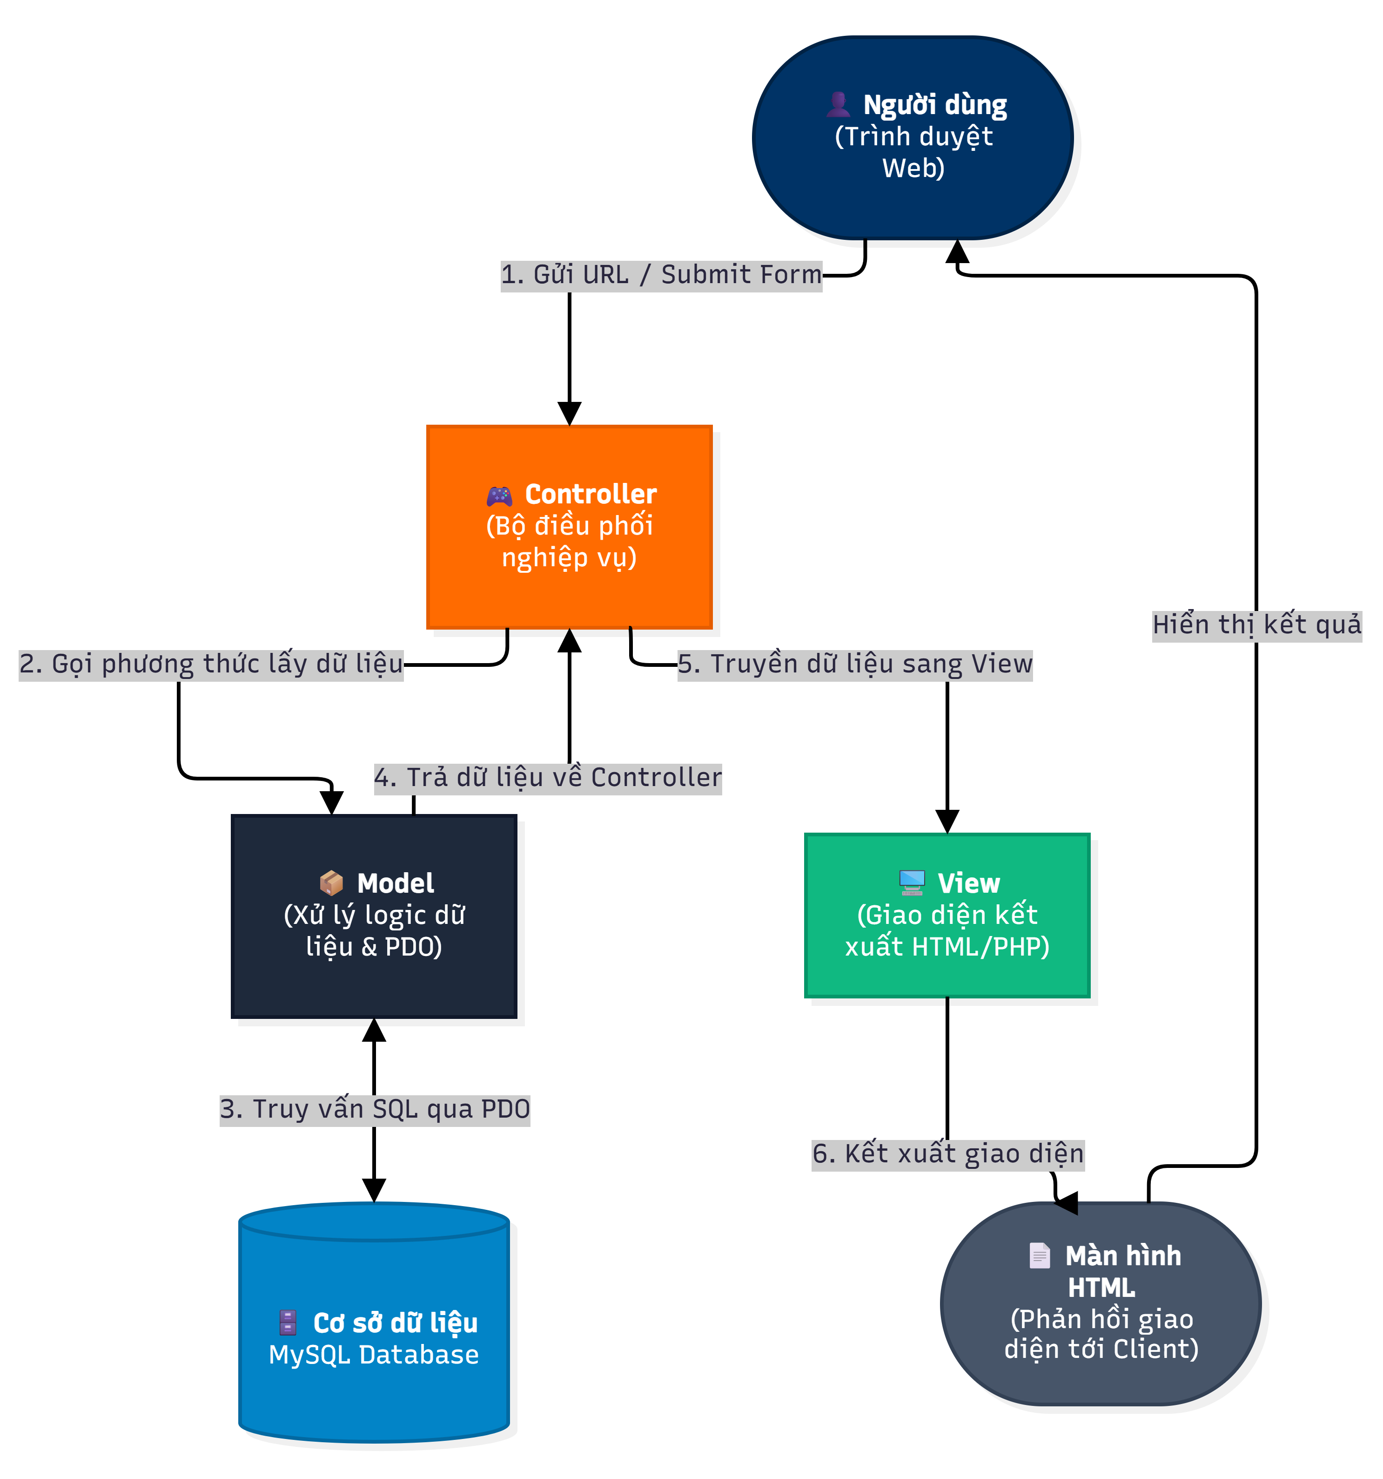

Hình 1.1: Mô hình luồng xử lý yêu cầu theo kiến trúc MVC trong PHP
1.3.2. Ưu điểm khi áp dụng MVC trong bài toán thực tế
- Dễ bảo trì và sửa lỗi: Khi cần đổi giao diện màu sắc hay bố cục, lập trình viên chỉ cần can thiệp vào tầng View mà không sợ làm ảnh hưởng đến mã xử lý logic bên dưới.
- Tái sử dụng mã nguồn: Các Model truy vấn dữ liệu có thể được gọi ở nhiều Controller khác nhau mà không phải viết lặp lại câu lệnh SQL.
- Phù hợp làm việc nhóm: Cho phép một người tập trung làm giao diện (Front-end), một người tập trung viết xử lý nghiệp vụ và cơ sở dữ liệu (Back-end) mà không bị xung đột mã nguồn.
1.3.3. Cơ chế định tuyến Front-Controller qua tệp App.php
Toàn bộ yêu cầu của website ShopXpress đều đi qua một điểm vào duy nhất (Single Entry Point) là tệp public/index.php. Tại đây, lớp App.php đóng vai trò là bộ định tuyến (Router).
Lớp App.php sẽ phân tích đường dẫn URL người dùng đang gọi (ví dụ: http://localhost/ShopTongHop/cart/add), tự động nhận diện:
- Controller cần gọi: CartController
- Action (phương thức) cần chạy: add()
- Các tham số truyền vào: ID sản phẩm hoặc số lượng.
Cách làm này giúp tạo ra các đường dẫn URL sạch sẽ, thân thiện với người dùng và tối ưu cho công cụ tìm kiếm (Clean URL).

CHƯƠNG 2. PHÂN TÍCH VÀ THIẾT KẾ HỆ THỐNG
2.1. Phân tích yêu cầu chức năng hệ thống
Hệ thống bán hàng trực tuyến ShopXpress phục vụ hai nhóm đối tượng người dùng chính: Khách hàng và Quản trị viên.
2.1.1. Yêu cầu phân hệ khách hàng (Storefront)
1. Duyệt và tìm kiếm sản phẩm: Khách hàng có thể tìm kiếm sản phẩm theo từ khóa tên hoặc mã SKU; duyệt sản phẩm theo danh mục ngành hàng cha - con và thương hiệu chính hãng.
2. Bộ lọc sản phẩm đa tầng: Cho phép lọc đồng thời theo nhiều tiêu chí: danh mục, hãng sản xuất, khoảng giá tiền và sắp xếp theo giá tăng dần, giảm dần hoặc hàng mới nhất.
3. Xem chi tiết sản phẩm: Xem thư viện nhiều ảnh thực tế của sản phẩm, thông tin tóm tắt, giá gốc, giá khuyến mãi, tình trạng còn hàng trong kho và bảng thông số kỹ thuật chi tiết.
4. Đánh giá và nhận xét: Khách hàng đã đăng nhập có thể chấm điểm sao từ 1 đến 5 sao và viết nhận xét cảm nhận về sản phẩm.
5. Giỏ hàng và mã giảm giá: Thêm sản phẩm vào giỏ, điều chỉnh số lượng mua, hệ thống tự động kiểm tra lượng hàng tồn kho; nhập mã voucher giảm giá hợp lệ để được trừ tiền tự động.
6. Đặt hàng và quản lý địa chỉ: Bắt buộc người dùng phải có tài khoản đăng nhập để đặt hàng; chọn địa chỉ nhận hàng từ danh bạ địa chỉ cá nhân (user_addresses) hoặc nhập thêm địa chỉ mới (địa chỉ không được để trống).
7. Thanh toán: Lựa chọn giữa thanh toán nhận hàng trả tiền mặt (COD) hoặc quét mã chuyển khoản ngân hàng qua mã VietQR tự động.
8. Theo dõi đơn hàng & In hóa đơn: Xem lịch sử các đơn hàng đã đặt kèm thanh tiến trình 4 bước (Đặt hàng -> Xác nhận -> Đang giao -> Hoàn tất); xuất và in hóa đơn bán lẻ chuẩn A4.
2.1.2. Yêu cầu phân hệ quản trị viên (Admin Portal)
1. Bảng điều khiển thống kê (Dashboard): Xem nhanh 4 chỉ số quan trọng theo thời gian thực: Tổng doanh thu bán hàng, Tổng số đơn hàng, Tổng sản phẩm hiện có và Số lượng khách hàng đăng ký.
2. Quản lý sản phẩm (Products CRUD): Xem danh sách sản phẩm, thêm sản phẩm mới (hỗ trợ nhập thông số kỹ thuật dạng JSON và tải lên nhiều ảnh), sửa thông tin và xóa sản phẩm an toàn.
3. Quản lý danh mục & Thương hiệu: Thêm, sửa, xóa danh mục đa cấp và các thương hiệu phân phối.
4. Quản lý khuyến mãi & Quảng cáo: Tạo các chiến dịch Flash Sale theo khung giờ đếm ngược; tạo mã giảm giá Voucher; quản lý banner trượt trang chủ.
5. Quản lý đơn hàng: Tiếp nhận đơn hàng mới, xem chi tiết các mặt hàng khách đã đặt, cập nhật trạng thái đơn (Chờ xử lý, Đã xác nhận, Đang giao, Đã giao, Hủy đơn).
6. Quản lý tài khoản & Phân quyền: Xem danh sách người dùng, cấp quyền Quản trị viên, khóa tài khoản vi phạm. Áp dụng cơ chế Xóa mềm (Soft Delete) cho tài khoản và bảo vệ tuyệt đối tài khoản Quản trị viên không thể bị xóa.
2.2. Biểu đồ luồng dữ liệu (Data Flow Diagram - DFD)
2.2.1. Biểu đồ luồng dữ liệu mức khung cảnh (DFD Mức 0)
Biểu đồ DFD mức 0 thể hiện sự tương tác tổng quát giữa hệ thống Website ShopXpress với hai tác nhân ngoài là Khách hàng và Quản trị viên:
+---------------------------------------+
| HỆ THỐNG WEBSITE |
| THƯƠNG MẠI ĐIỆN TỬ |
| (SHOPXPRESS) |
+---------------------------------------+
^ ^
| |
Yêu cầu tìm kiếm, đặt hàng, Đăng nhập quản trị, cập nhật
chuyển khoản VietQR, địa chỉ... sản phẩm, giá bán, duyệt đơn...
| |
v v
+--------------+ +---------------+
| KHÁCH HÀNG | | QUẢN TRỊ VIÊN |
+--------------+ +---------------+

Hình 2.1: Biểu đồ luồng dữ liệu mức khung cảnh (DFD Mức 0)
2.2.2. Biểu đồ luồng dữ liệu mức đỉnh (DFD Mức 1)
Biểu đồ phân rã các tiến trình chức năng chính bên trong hệ thống:
1. Tiến trình 1.0 - Quản lý tài khoản & Xác thực: Đăng ký, đăng nhập, kiểm tra mật khẩu băm BCrypt, quản lý sổ địa chỉ.
2. Tiến trình 2.0 - Duyệt & Tìm kiếm sản phẩm: Tiếp nhận yêu cầu lọc từ người dùng, đọc dữ liệu từ kho sản phẩm, trả về danh sách kèm thông số JSON.
3. Tiến trình 3.0 - Xử lý giỏ hàng & Đặt hàng: Tiếp nhận sản phẩm chọn mua, kiểm tra số lượng tồn kho, áp mã voucher, tính tổng tiền.
4. Tiến trình 4.0 - Xử lý thanh toán: Sinh mã VietQR chuyển khoản ngân hàng hoặc ghi nhận phương thức COD.
5. Tiến trình 5.0 - Quản trị hệ thống (Admin): Cập nhật kho hàng, danh mục, hãng, banner và duyệt đơn hàng.
[Khách hàng] ---> (1.0 Xác thực & Địa chỉ) <---> [Bảng users & user_addresses]
|
+----------> (2.0 Xem & Lọc sản phẩm) <---> [Bảng products, categories, brands]
|
+----------> (3.0 Giỏ hàng & Voucher) <---> [Bảng vouchers & tồn kho products]
|
+----------> (4.0 Đặt hàng & VietQR) ---> [Bảng orders & order_items]
^
|
[Quản trị viên]-> (5.0 Quản trị hệ thống) ------------+

Hình 2.2: Biểu đồ luồng dữ liệu mức đỉnh (DFD Mức 1)
2.3. Thiết kế cơ sở dữ liệu quan hệ (Database Design)
2.3.1. Sơ đồ quan hệ thực thể (ERD)
Cơ sở dữ liệu của dự án có tên là shop_tong_hop, được thiết kế tối ưu theo chuẩn hóa dạng chuẩn 3 (3NF) gồm 13 bảng dữ liệu quan hệ chặt chẽ:
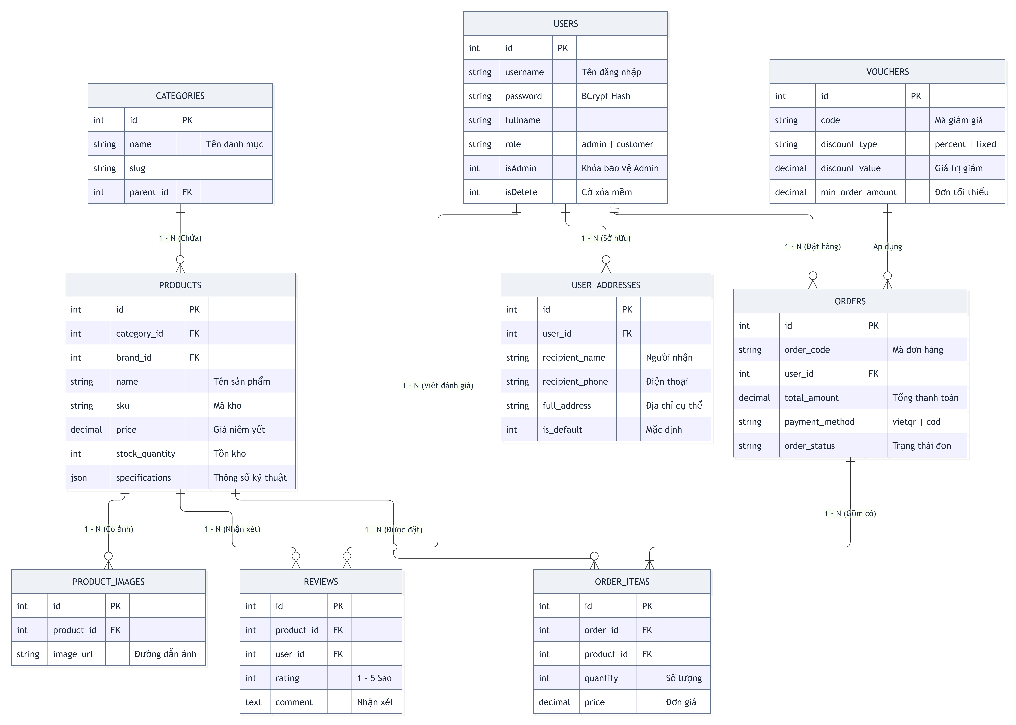

Hình 2.3: Sơ đồ quan hệ thực thể (ERD) rút gọn của hệ thống
2.3.2. Đặc tả cấu trúc chi tiết 13 bảng dữ liệu chuẩn 3NF
Bảng 2.1: Đặc tả cấu trúc các bảng chính trong CSDL `shop_tong_hop`
1. Bảng `users` (Tài khoản người dùng):
- id: Khóa chính (INT, Auto Increment).
- username: Tên đăng nhập duy nhất (VARCHAR 50).
- password: Mật khẩu đã được mã hóa BCrypt một chiều (VARCHAR 255).
- fullname: Họ và tên hiển thị (VARCHAR 100).
- email: Địa chỉ thư điện tử duy nhất (VARCHAR 100).
- phone: Số điện thoại liên hệ (VARCHAR 20).
- role: Vai trò người dùng (admin hoặc customer).
- isAdmin: Cờ xác định quyền quản trị viên tối cao (TINYINT 1). Nếu isAdmin = 1 thì hệ thống cấm xóa tuyệt đối.
- isDelete: Cờ trạng thái xóa mềm tài khoản (TINYINT 1). Mặc định là 0 (hoạt động), 1 là đã bị xóa mềm.
- status: Trạng thái kích hoạt (active, banned).
2. Bảng `user_addresses` (Sổ địa chỉ nhận hàng của người dùng):
- id: Khóa chính (INT, Auto Increment).
- user_id: Khóa ngoại liên kết tới bảng users(id).
- recipient_name: Tên người nhận hàng (VARCHAR 100).
- recipient_phone: Số điện thoại người nhận hàng (VARCHAR 20).
- province, district, ward: Tỉnh/Thành phố, Quận/Huyện, Phường/Xã.
- street_address: Tên đường, số nhà cụ thể (VARCHAR 255).
- full_address: Chuỗi địa chỉ đầy đủ (VARCHAR 500, không được null).
- is_default: Cờ đánh dấu địa chỉ nhận hàng mặc định (TINYINT 1).
3. Bảng `categories` (Danh mục sản phẩm đa cấp Cha - Con):
- id: Khóa chính (INT, Auto Increment).
- name: Tên danh mục (Điện Tử, Thời Trang, Đồ Gia Dụng...).
- slug: Đường dẫn thân thiện duy nhất.
- parent_id: Khóa ngoại tự tham chiếu tới chính categories(id) để tạo cây danh mục cha - con đa cấp.
4. Bảng `brands` (Thương hiệu sản phẩm):
- id: Khóa chính (INT, Auto Increment).
- name: Tên thương hiệu chính hãng (Apple, Samsung, Nike, Sony, Philips...).
- slug: Đường dẫn URL thương hiệu.
- logo: Tên tệp hình ảnh biểu trưng của thương hiệu.
5. Bảng `products` (Thông tin sản phẩm trung tâm):
- id: Khóa chính (INT, Auto Increment).
- category_id: Khóa ngoại trỏ đến bảng categories(id).
- brand_id: Khóa ngoại trỏ đến bảng brands(id).
- name: Tên gọi đầy đủ của sản phẩm (VARCHAR 255).
- sku: Mã định danh sản phẩm trong kho (duy nhất, ví dụ: SP-SS-S24U).
- price: Giá niêm yết ban đầu (DECIMAL 12,2).
- discount_percent: Phần trăm giảm giá khuyến mãi (từ 0 đến 100%).
- stock_quantity: Số lượng sản phẩm thực tế còn trong kho hàng.
- thumbnail: Đường dẫn hình ảnh đại diện chính của sản phẩm.
- summary: Đoạn văn bản tóm tắt ngắn gọn đặc điểm nổi bật.
- description: Bài viết mô tả chi tiết sản phẩm.
- specifications: Chuỗi định dạng JSON lưu trữ linh hoạt các cặp thông số kỹ thuật tùy theo từng ngành hàng (Ví dụ: RAM, Màn hình, Dung tích, Chất liệu...).
- is_featured, is_new: Đánh dấu sản phẩm nổi bật trang chủ hoặc sản phẩm mới về.
6. Bảng `product_images` (Thư viện hình ảnh bổ sung):
- id: Khóa chính.
- product_id: Khóa ngoại liên kết products(id).
- image_url: Đường dẫn ảnh chi tiết (hỗ trợ nhiều góc chụp của sản phẩm).
7. Bảng `reviews` (Đánh giá và phản hồi của khách hàng):
- id: Khóa chính.
- product_id, user_id: Khóa ngoại trỏ tới sản phẩm và người đánh giá.
- rating: Số sao đánh giá từ 1 đến 5 sao.
- comment: Nội dung nhận xét chi tiết của người mua.
8. Bảng `vouchers` (Mã giảm giá coupon):
- code: Mã nhập giảm giá (Ví dụ: SALE10, WELCOME).
- discount_type: Loại giảm theo phần trăm (percent) hoặc số tiền mặt cố định (fixed).
- discount_value: Giá trị giảm giá tương ứng.
- min_order_amount: Mức tiền đơn hàng tối thiểu để được quyền dùng mã.
- usage_limit, used_count: Giới hạn lượt sử dụng và số lượt thực tế đã dùng.
- start_date, end_date: Thời hạn bắt đầu và hết hạn của mã voucher.
9. Bảng `flash_sales` & `flash_sale_items` (Chiến dịch giảm giá giờ vàng):
- Quản lý các đợt Flash Sale có thời gian bắt đầu, kết thúc đếm ngược và bảng chi tiết danh sách sản phẩm tham gia với mức giá sốc riêng biệt.
10. Bảng `banners` (Banner quảng cáo trang chủ):
- Quản lý các hình ảnh trình chiếu khổ lớn trên đầu trang chủ (tiêu đề, phụ đề, ảnh, liên kết).
11. Bảng `orders` & `order_items` (Đơn hàng và Chi tiết mặt hàng đã đặt):
- orders: Lưu mã đơn (order_code, ví dụ: ORD261016727F), thông tin khách hàng, số điện thoại, địa chỉ nhận hàng, phương thức thanh toán (vietqr hoặc cod), trạng thái thanh toán, trạng thái giao hàng (pending, confirmed, shipping, completed, cancelled) và tổng tiền thanh toán.
- order_items: Lưu chi tiết từng sản phẩm trong đơn, số lượng đặt mua và đơn giá tại thời điểm chốt đơn.

CHƯƠNG 3. HIỆN THỰC HÓA VÀ CÀI ĐẶT CHƯƠNG TRÌNH
3.1. Cấu trúc thư mục mã nguồn dự án
Toàn bộ mã nguồn dự án được sắp xếp quy củ, phân định trách nhiệm rõ ràng theo đúng nguyên tắc kiến trúc MVC:
ShopTongHop/
├── app/
│ ├── Config/
│ │ └── config.php # Cấu hình CSDL, Base URL, thông tin VietQR
│ ├── Controllers/ # Tầng điều phối nghiệp vụ
│ │ ├── AdminController.php # Toàn quyền quản trị Admin Portal
│ │ ├── AuthController.php # Đăng nhập, đăng ký, hồ sơ, sổ địa chỉ
│ │ ├── CartController.php # Giỏ hàng, Voucher, Thanh toán VietQR / COD
│ │ ├── HomeController.php # Trang chủ, Banner, Flash Sale
│ │ ├── OrderController.php # Tra cứu đơn hàng, Stepper, Hóa đơn A4
│ │ ├── ProductController.php # Xem sản phẩm, bộ lọc Catalog, chi tiết
│ │ └── ReviewController.php # Đánh giá và nhận xét sản phẩm
│ ├── Core/ # Bộ khung kiến trúc dùng chung
│ │ ├── App.php # Front-Controller Router phân tích URL
│ │ ├── Controller.php # Base Controller (render view, nạp model)
│ │ ├── Database.php # Kết nối PDO Singleton an toàn
│ │ └── Model.php # Base Model thực thi truy vấn PDO
│ ├── Models/ # Tầng dữ liệu tương tác 13 bảng MySQL
│ │ ├── Banner.php, Brand.php, Category.php, FlashSale.php,
│ │ ├── Order.php, Product.php, Review.php, User.php,
│ │ ├── UserAddress.php, Voucher.php...
│ └── Views/ # Tầng giao diện người dùng (HTML/PHP)
│ ├── admin/ # Giao diện quản trị Admin Portal
│ ├── auth/ # Đăng nhập, đăng ký, hồ sơ cá nhân
│ ├── cart/ # Giỏ hàng, checkout, thành công VietQR
│ ├── home/ # Trang chủ bán hàng
│ ├── layouts/ # Master layout: header, footer, admin sidebar
│ ├── orders/ # Lịch sử đơn hàng, chi tiết stepper, hóa đơn A4
│ └── product/ # Danh sách Catalog và Chi tiết sản phẩm
├── docs/ # Tài liệu thiết kế, lộ trình và shop_tong_hop.sql
├── public/ # Thư mục gốc công khai chứa tài nguyên tĩnh
│ ├── assets/
│ │ ├── css/ (main.css, storefront.css, admin.css)
│ │ ├── js/ (app.js)
│ │ └── uploads/ (ảnh sản phẩm, banner, thương hiệu)
│ ├── .htaccess # Bật URL Rewrite đưa toàn bộ Request vào index.php
│ └── index.php # Điểm vào duy nhất khởi tạo hệ thống
├── HUONG_DAN_CAI_DAT.md # Hướng dẫn 6 bước cài đặt cho hội đồng
└── README.md # Tổng quan dự án

Hình 3.1: Sơ đồ cây cấu trúc thư mục dự án ShopTongHop
3.2. Giao diện và các chức năng phía Khách hàng
3.2.1. Trang chủ và chuyển đổi Dark / Light Theme
Trang chủ ShopXpress được thiết kế hiện đại, bố cục rõ ràng bao gồm:
- Thanh đầu trang (Header): Logo ShopXpress nhận diện thương hiệu màu cam Sunset Orange, ô tìm kiếm thông minh, nút tra cứu Đơn Hàng và biểu tượng Giỏ Hàng có huy hiệu số lượng.
- Thanh menu chính: Điều hướng nhanh tới Trang Chủ, Danh Mục Sản Phẩm, Flash Sale Giờ Vàng và Tra Cứu Đơn Hàng. Đã loại bỏ hoàn toàn phần tin tức theo đúng yêu cầu đề tài.
- Hero Banner Slider: Trình chiếu các hình ảnh khuyến mãi lớn tự động chuyển động mượt mà.
- Đồng hồ đếm ngược Flash Sale: Đồng hồ hiển thị thời gian thực (Giờ : Phút : Giây) tạo cảm giác giục giã mua hàng; thanh tiến độ số lượng đã bán có biểu tượng ngọn lửa fa-fire.
- Hỗ trợ chuyển đổi chế độ Sáng / Tối (Dark / Light Theme): Người dùng có thể nhấn nút chuyển giao diện ở góc phải trên cùng. Hệ thống sử dụng CSS Variables để đổi toàn bộ bảng màu nền, chữ, khung viền ngay lập tức và ghi nhớ trạng thái này vào localStorage của trình duyệt.
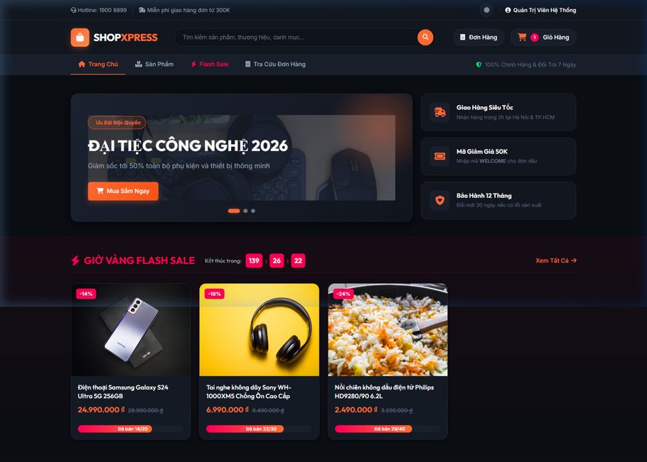
Hình 3.2: Giao diện Trang chủ ShopXpress ở chế độ Nền tối (Dark Mode)
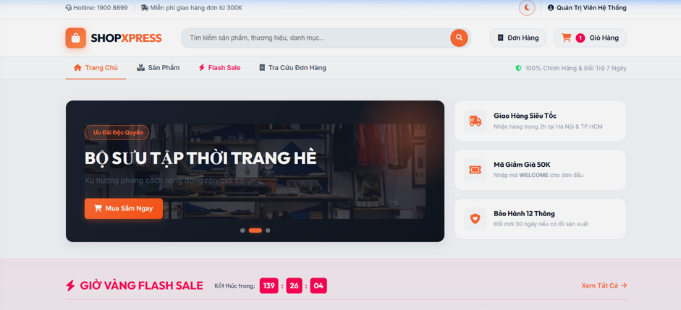
Hình 3.3: Giao diện Trang chủ ShopXpress ở chế độ Nền sáng (Light Mode)
3.2.2. Trang Catalog sản phẩm và bộ lọc đa tầng
Trang duyệt sản phẩm (/products) cung cấp bộ lọc chuyên sâu ở cột bên trái (Sidebar):
- Lọc theo Cây danh mục phân cấp cha - con.
- Lọc theo Thương hiệu sản phẩm chính hãng (kèm huy hiệu đếm số lượng mặt hàng).
- Lọc theo Khoảng mức giá tiền (ví dụ: dưới 1 triệu, từ 1 đến 5 triệu, trên 10 triệu...).
- Thanh sắp xếp sản phẩm: Sắp theo giá từ thấp đến cao, từ cao xuống thấp hoặc hàng mới về nhất. Toàn bộ tham số tìm kiếm và bộ lọc đều được giữ nguyên khi khách hàng bấm chuyển sang các trang tiếp theo (Pagination).
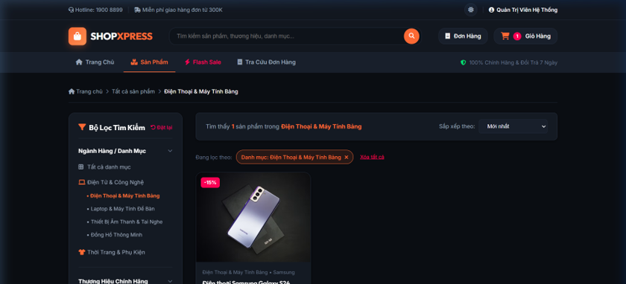
Hình 3.4: Trang Catalog sản phẩm với bộ lọc danh mục, thương hiệu và khoảng giá
3.2.3. Trang Chi tiết sản phẩm, thư viện ảnh và thông số kỹ thuật
Trang Chi tiết sản phẩm (/product/detail/{id}) được bố trí cân đối theo dạng lưới 2 cột:
- Cột trái: Khung ảnh lớn sắc nét có huy hiệu phần trăm giảm giá. Bên dưới là dải hình ảnh thu nhỏ (thumbnails); khi khách hàng bấm chuột vào ảnh nhỏ nào thì ảnh lớn sẽ đổi sang góc chụp đó tức thì.
- Cột phải (Buy Box): Hiển thị tên sản phẩm, mã SKU, thương hiệu, xếp hạng sao trung bình, hộp giá tiền nổi bật (giá bán thực tế, giá gốc gạch ngang và số tiền tiết kiệm được), trạng thái tồn kho còn hàng.
- Lưới 4 cam kết dịch vụ (Perks Grid): Bốn quyền lợi mua sắm (100% Chính Hãng, Giao Toàn Quốc, Đổi Trả 7 Ngày, Bảo Hành Uy Tín) được đóng trong các hộp badge bo góc màu cam phát sáng, căn lề 2 cột đối xứng tuyệt đối.
- Khối Tabs nội dung chi tiết: Cho phép người dùng chuyển đổi linh hoạt giữa các tab:
- Mô tả chi tiết: Bài viết giới thiệu sản phẩm.
- Thông số kỹ thuật: Đọc dữ liệu từ trường specifications dạng JSON trong cơ sở dữ liệu và tự động phiên dịch thành bảng tiếng Việt chuẩn (Màn hình, Vi xử lý, Dung lượng pin, Chất liệu, Xuất xứ...).
- Đánh giá & Nhận xét: Thống kê tỷ lệ đánh giá sao và form gửi nhận xét của khách hàng.
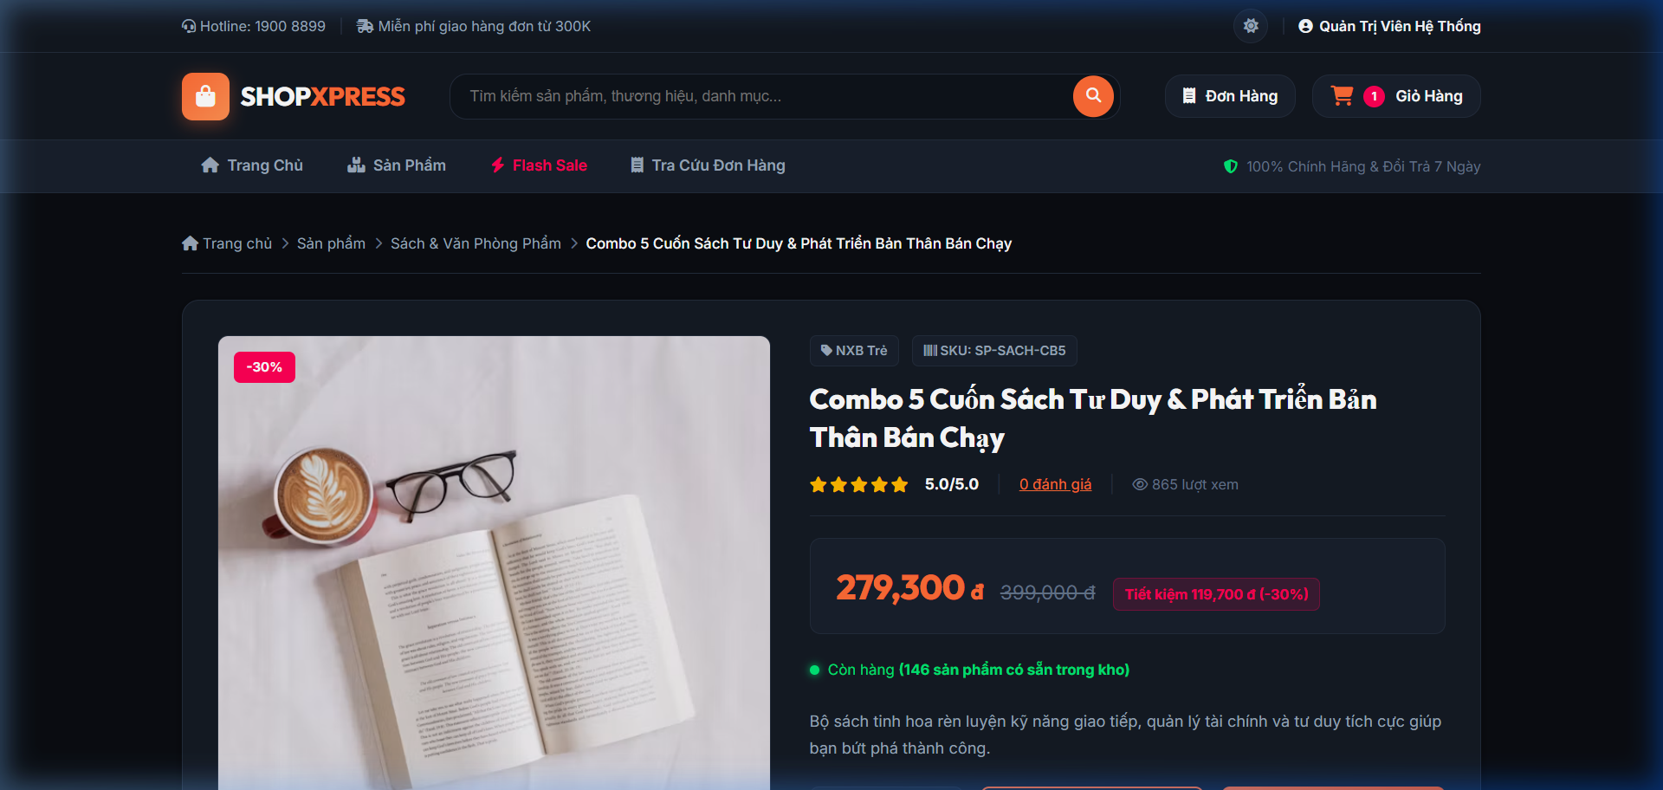
Hình 3.5: Trang Chi tiết sản phẩm với dải ảnh thu nhỏ và lưới 4 cam kết dịch vụ
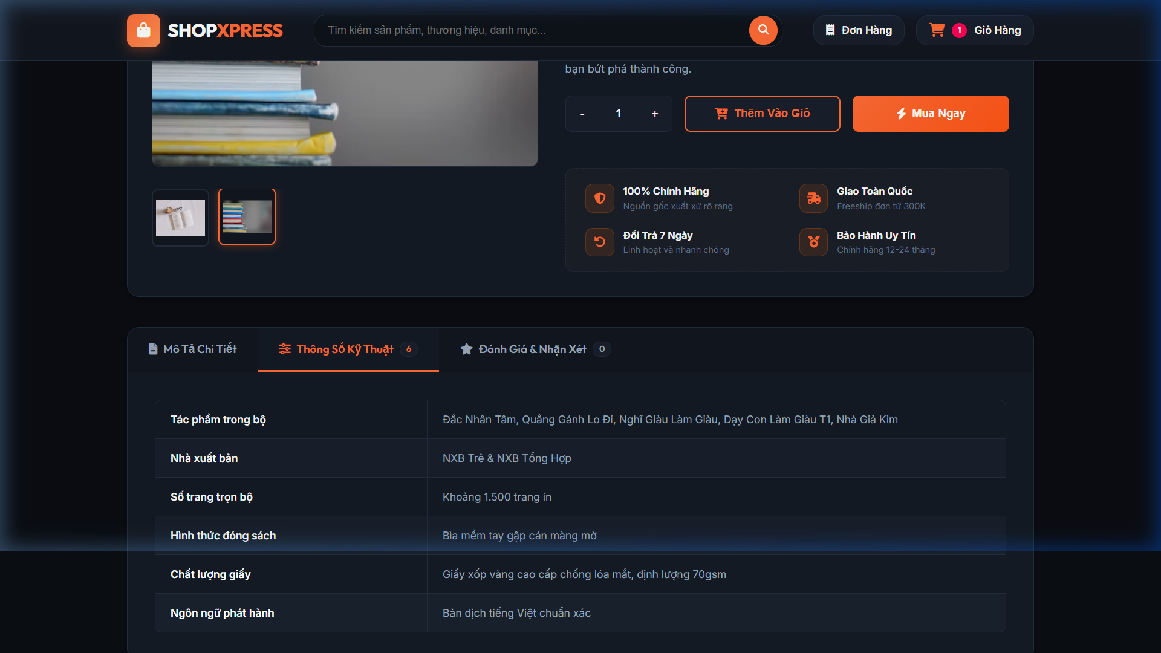
Hình 3.6: Bảng thông số kỹ thuật chi tiết được giải mã từ trường JSON
3.2.4. Giỏ hàng và tính năng áp dụng mã giảm giá (Voucher)
- Khách hàng có thể tăng, giảm số lượng hoặc xóa mặt hàng trong giỏ. Hệ thống tự động tính toán lại thành tiền và hiển thị thanh tiến độ nhận ưu đãi "Miễn phí vận chuyển" khi đơn hàng đạt từ 300.000 đ trở lên.
- Tính năng nhập mã Voucher: Khách hàng nhập mã (ví dụ: SALE10) và nhấn nút Áp dụng. Controller sẽ kiểm tra tính hợp lệ của mã (còn trong thời hạn, số lượt dùng chưa vượt mức và đơn hàng đạt giá trị tối thiểu). Nếu hợp lệ, hệ thống sẽ tự động trừ số tiền giảm giá tương ứng vào tổng hóa đơn.
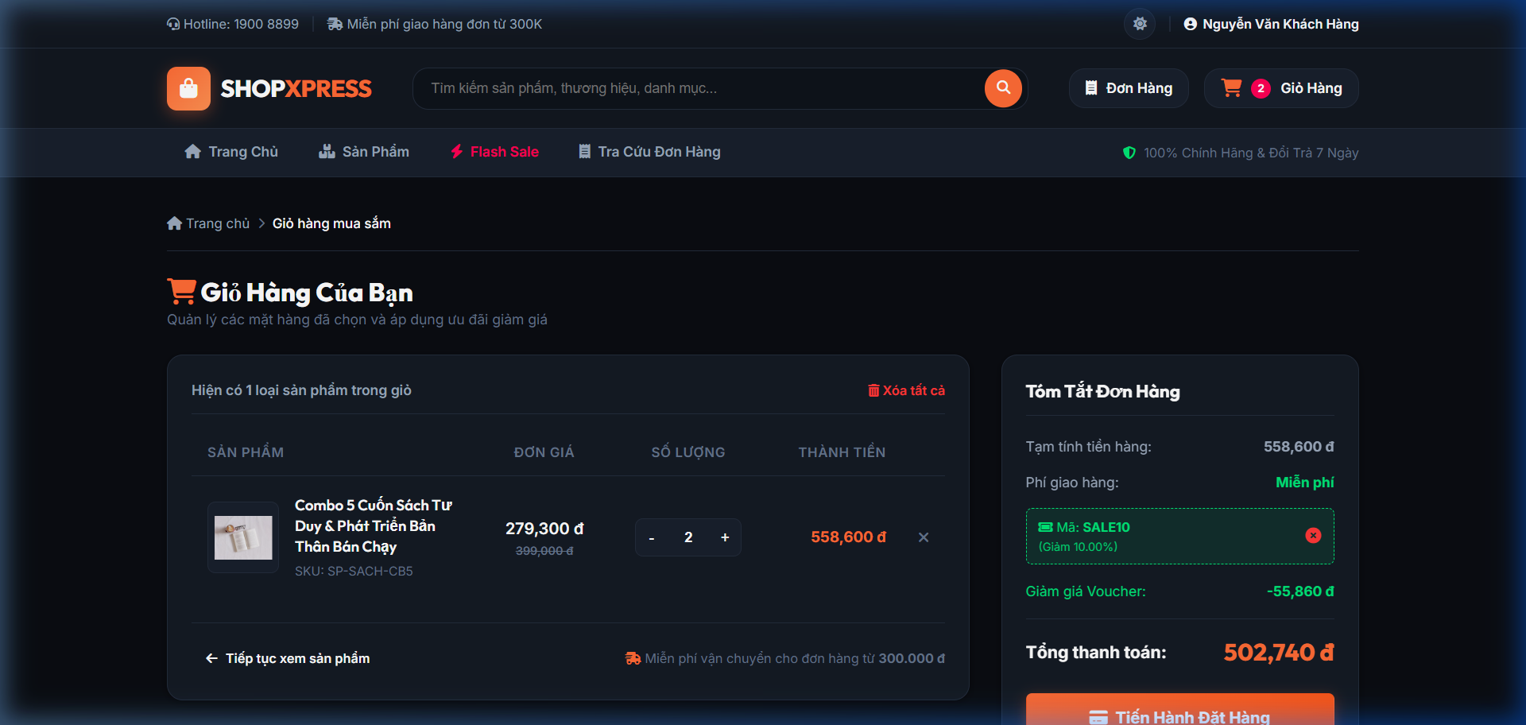
Hình 3.7: Giao diện Giỏ hàng áp dụng thành công mã giảm giá Voucher
3.2.5. Thanh toán đặt hàng và sổ địa chỉ người dùng
- Bắt buộc tài khoản: Hệ thống thiết lập quy tắc bảo mật chặt chẽ: người dùng chưa đăng nhập tài khoản chỉ được phép xem sản phẩm và tra cứu đơn hàng. Mọi thao tác thêm giỏ hàng, xem giỏ và thanh toán đều bắt buộc phải đăng nhập.
- Sổ địa chỉ người dùng (`user_addresses`): Khi vào trang Thanh toán (/checkout), khách hàng được chọn nhanh một trong các địa chỉ nhận hàng đã lưu từ trước kèm nhãn "Mặc định", hoặc có thể chọn nhập địa chỉ nhận hàng mới. Hệ thống kiểm tra chặt chẽ, bắt buộc địa chỉ nhận hàng không được để trống / null.
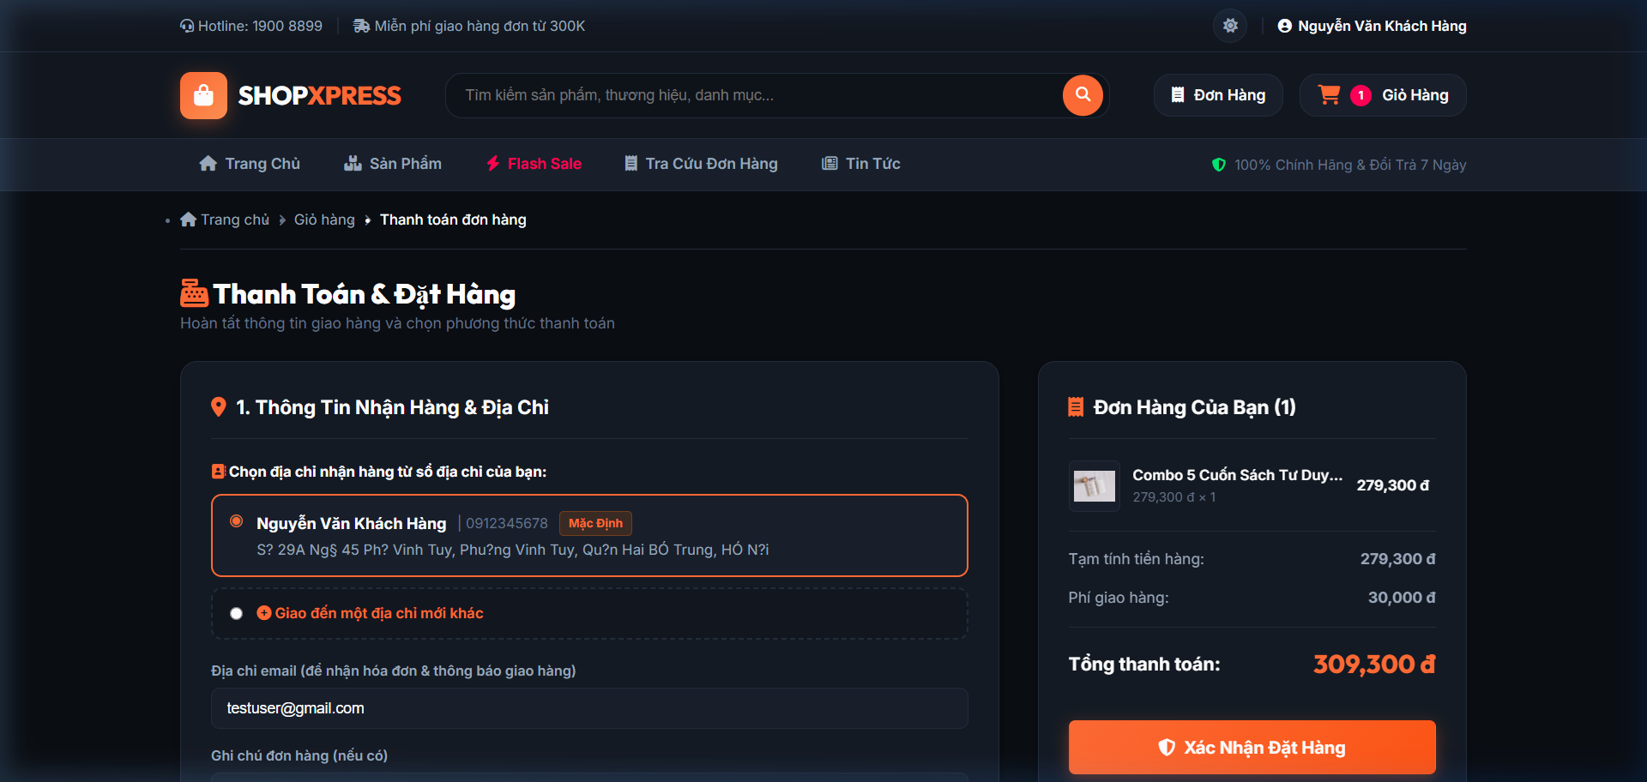
Hình 3.8: Trang Thanh toán cho phép lựa chọn địa chỉ từ sổ địa chỉ người dùng
3.2.6. Mô phỏng thanh toán chuyển khoản qua mã VietQR tự động
Tại bước thanh toán, khách hàng có thể lựa chọn 2 phương thức:
1. Thanh toán tiền mặt khi nhận hàng (COD).
2. Chuyển khoản ngân hàng qua mã VietQR.
Nếu chọn VietQR, sau khi nhấn "Xác Nhận Đặt Hàng", hệ thống sẽ chuyển tới trang hoàn tất và gọi API chuẩn quốc gia img.vietqr.io để tự động vẽ một hình ảnh mã QR động chứa:
- Ngân hàng thụ hưởng: MBBank.
- Số tài khoản: 0988888888.
- Chủ tài khoản: SHOPXPRESS VIET NAM.
- Số tiền: Chính xác tuyệt đối theo tổng tiền của đơn hàng.
- Nội dung chuyển khoản: Mã đơn hàng (ví dụ: ORD261016727F).
Trang web cũng tích hợp nút sao chép nhanh số tài khoản / số tiền và đồng hồ đếm ngược 15 phút giữ chỗ đơn hàng.
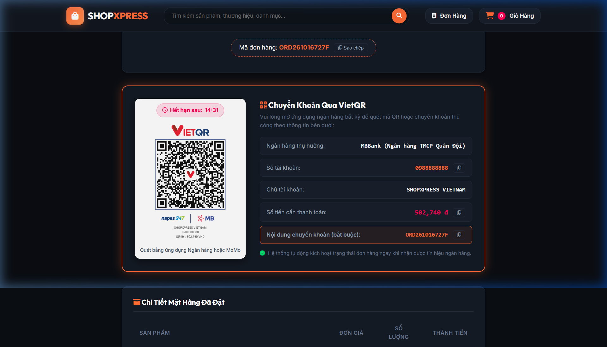
Hình 3.9: Trang Đặt hàng thành công hiển thị mã VietQR tự động và đếm ngược
3.2.7. Quản lý lịch sử đơn hàng, tiến trình Stepper và xuất hóa đơn A4
- Khách hàng có thể vào mục "Lịch Sử Mua Hàng" để xem toàn bộ các đơn hàng đã đặt, lọc theo từng trạng thái (Tất cả, Chờ xử lý, Đã xác nhận, Đang giao hàng, Hoàn tất, Đã hủy).
- Trong trang Chi tiết đơn hàng (/order/detail), khách hàng có thể theo dõi tiến độ giao hàng thông qua thanh tiến trình Stepper 4 bước trực quan kèm hiệu ứng phát sáng ở bước đang thực hiện.
- Xuất và in Hóa đơn bán lẻ điện tử khổ A4: Khách hàng nhấn nút "In Hóa Đơn A4" (/order/invoice), hệ thống sẽ mở ra bản hóa đơn thương mại chuẩn A4 có đầy đủ thông tin doanh nghiệp, mã vạch đơn hàng, thông tin khách nhận, bảng chi tiết từng món đồ, số tiền bằng chữ tiếng Việt và 3 chữ ký trách nhiệm. Khi bấm lệnh in (window.print()), hóa đơn được in ra sạch sẽ, không dính thanh menu hay chân trang website.
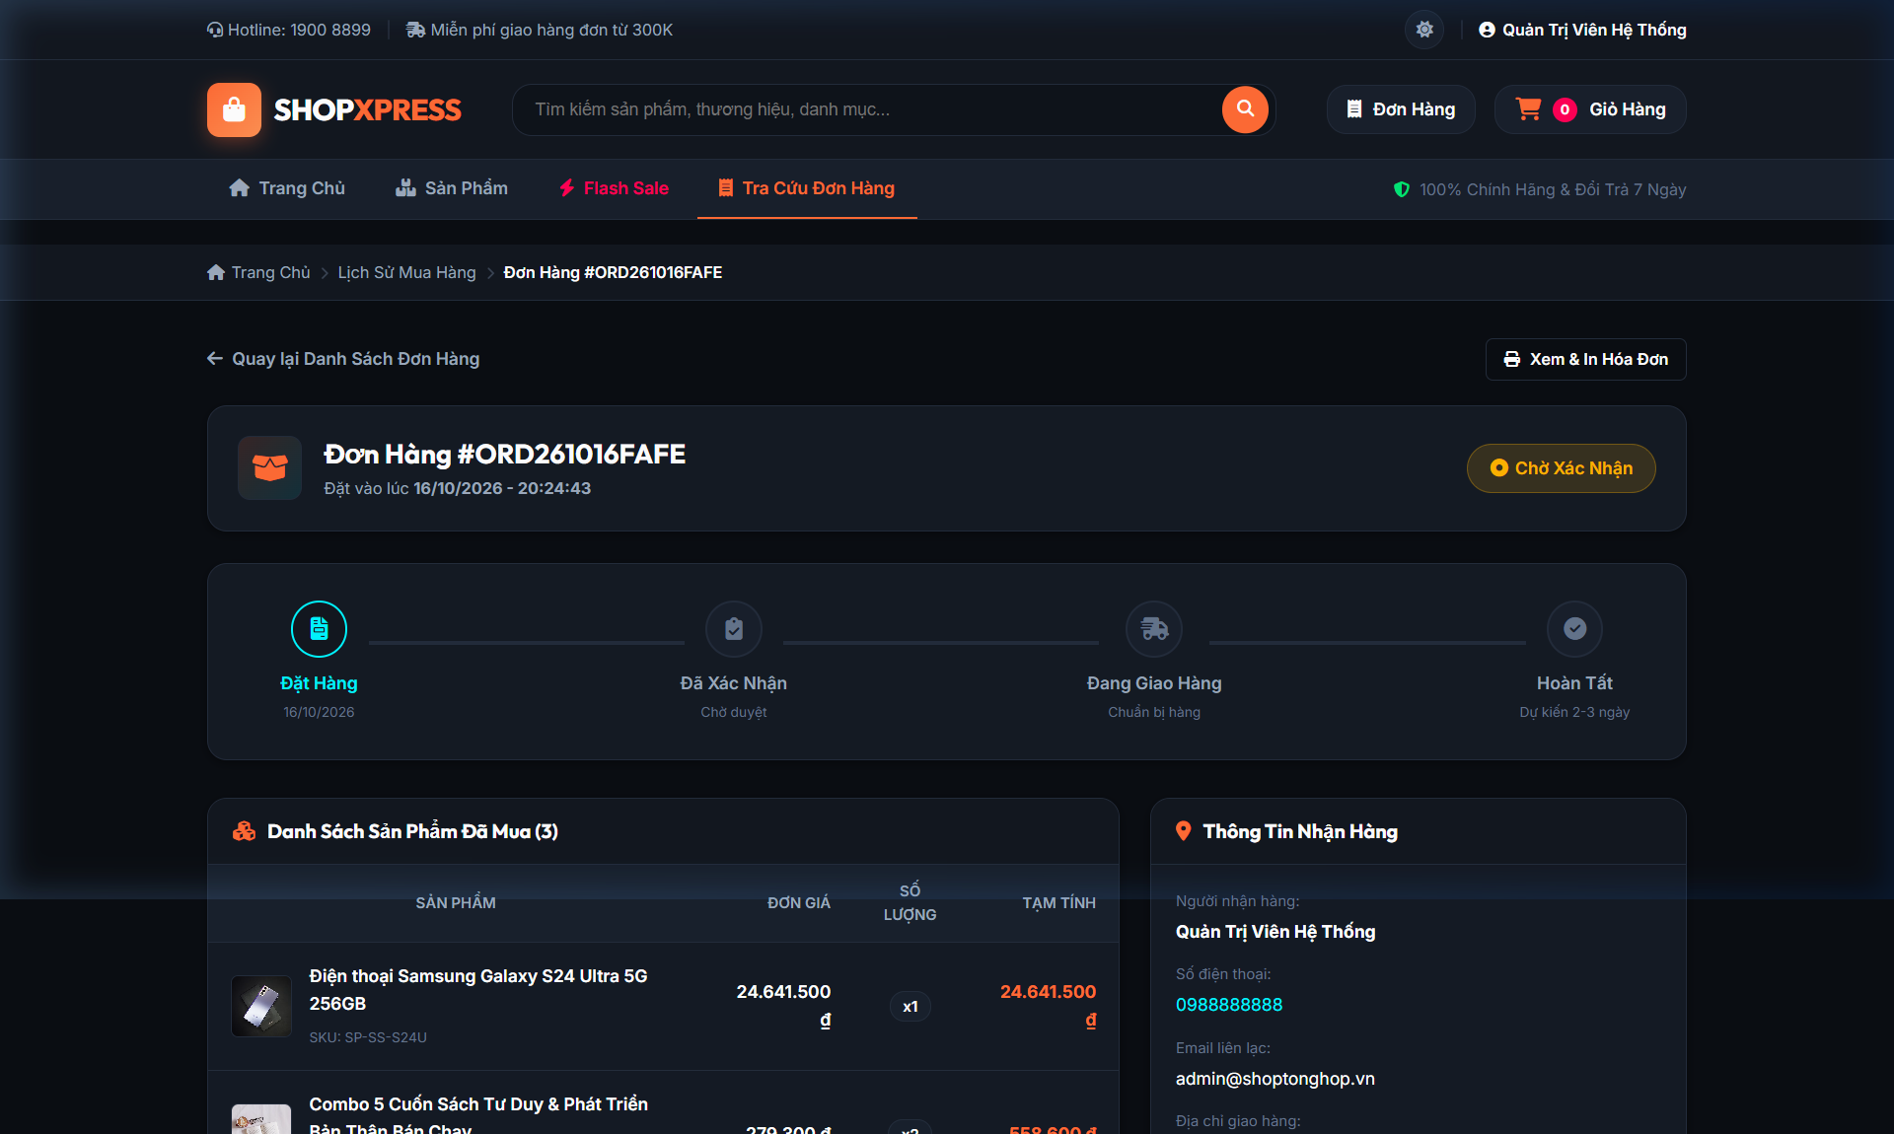
Hình 3.10: Lịch sử đơn hàng với thanh tiến trình Stepper 4 bước trực quan
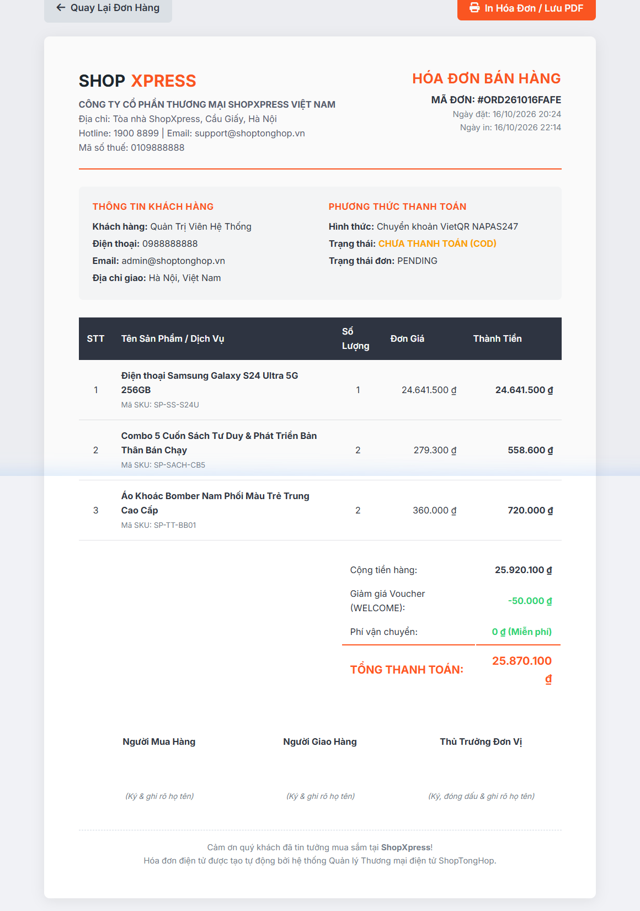
Hình 3.11: Hóa đơn bán lẻ điện tử khổ A4 độc lập chuẩn in ấn
3.3. Giao diện và các chức năng phía Quản trị viên (Admin Portal)
Giao diện quản trị Admin được tái thiết kế hoàn toàn theo phong cách ShopXpress Commerce Suite, sử dụng tone màu cam Sunset Orange nhận diện thương hiệu, thẻ bo góc mềm mại, thanh topbar kính mờ và các nút thao tác icon mềm thanh thoát:
3.3.1. Bảng điều khiển tổng quan (Admin Dashboard)
Trang chủ Admin (/admin/dashboard) hiển thị 4 thẻ thống kê số liệu vàng: Doanh thu thực tế, Tổng số đơn hàng, Tổng sản phẩm trong kho và Số lượng khách hàng đăng ký. Đi kèm là danh sách các đơn hàng mới cần xử lý gấp và bảng top sản phẩm bán chạy nhất.
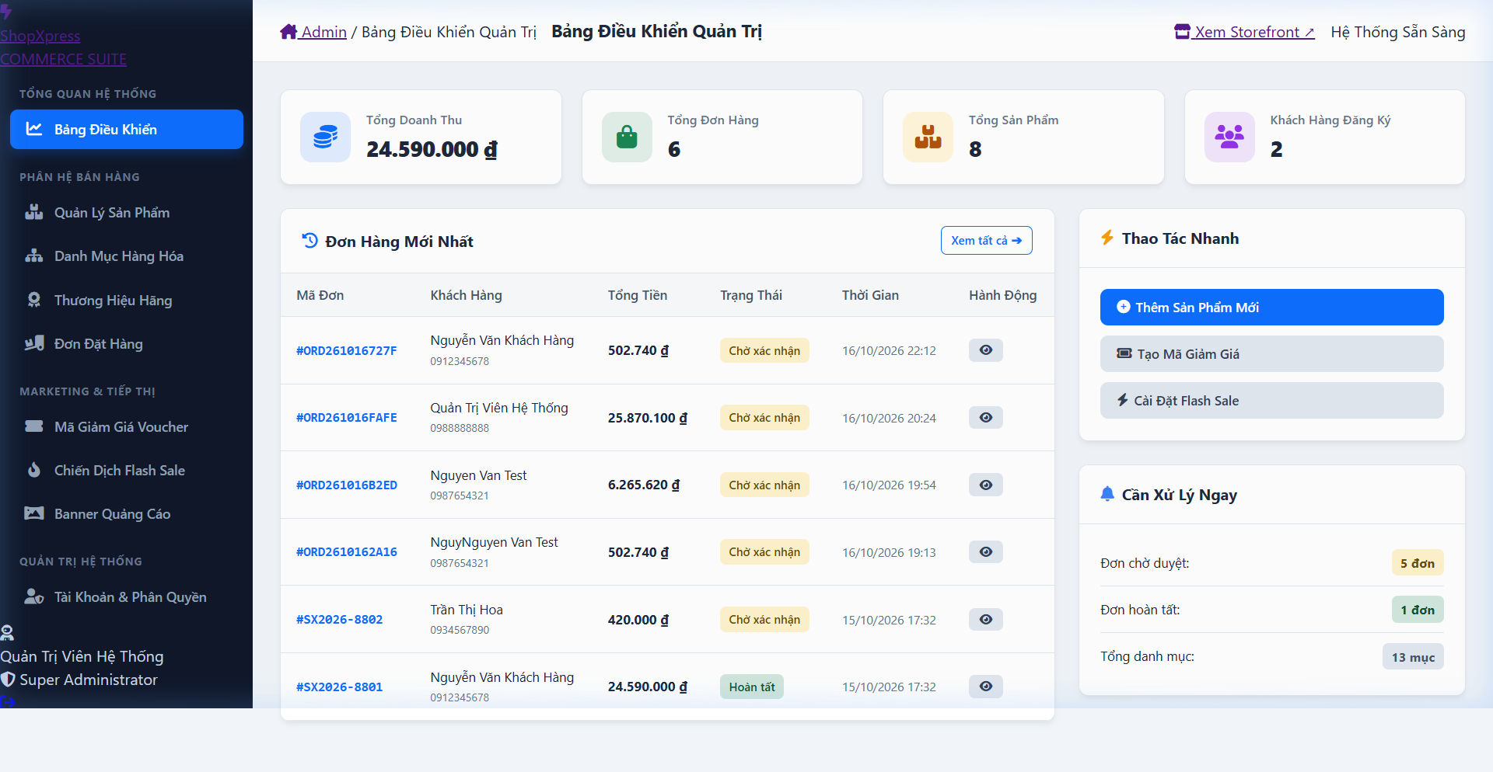
Hình 3.12: Bảng điều khiển quản trị Admin Dashboard với 4 chỉ số thống kê
3.3.2. Quản lý sản phẩm, danh mục và thương hiệu
- Quản trị viên có thể theo dõi danh sách toàn bộ sản phẩm, tìm kiếm nhanh theo tên hoặc mã SKU.
- Form thêm mới và chỉnh sửa sản phẩm cho phép tải lên ảnh đại diện, tải lên nhiều ảnh chi tiết phụ, chọn danh mục cha - con, chọn hãng sản xuất và giao diện nhập cặp thông số kỹ thuật JSON tiện lợi.
- Các module Danh mục và Thương hiệu cho phép thêm mới, sửa tên và xóa bản ghi.
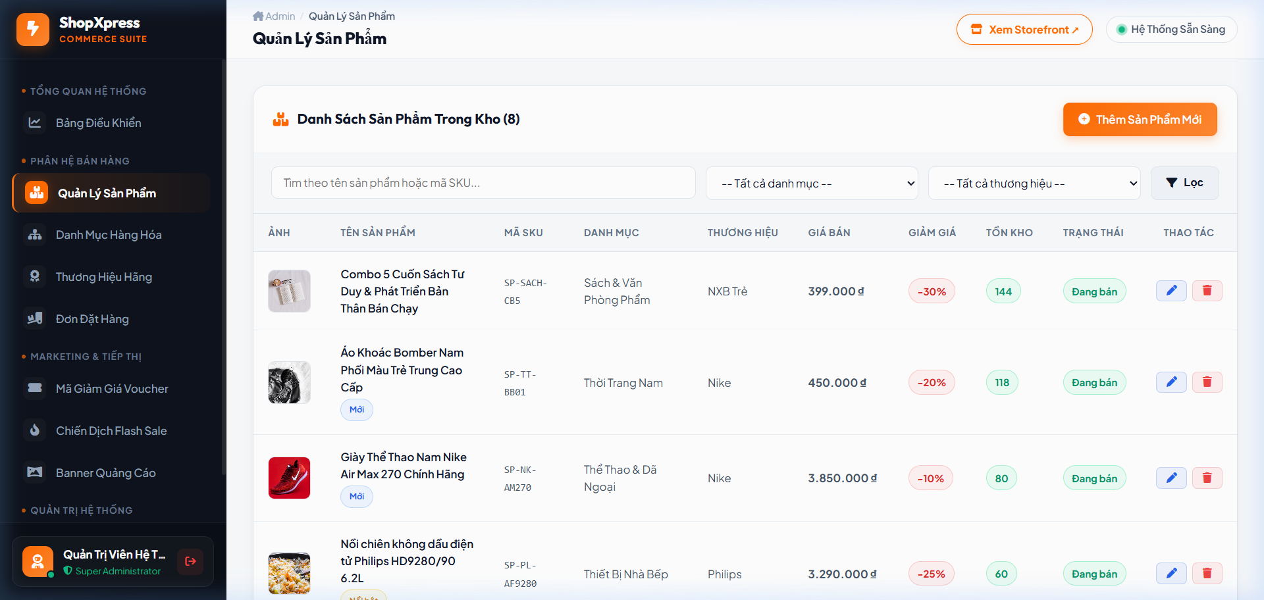
Hình 3.13: Quản lý danh sách sản phẩm trong kho hàng (Admin Products)
3.3.3. Quản lý chiến dịch Flash Sale và Banner quảng cáo
- Flash Sale: Tạo các đợt giảm giá giờ vàng, chọn khung giờ bắt đầu và kết thúc, thêm các sản phẩm tham gia và đặt giá bán sốc riêng.
- Banner: Quản lý danh sách slide ảnh trình chiếu ngoài trang chủ, cập nhật tiêu đề, phụ đề và liên kết điều hướng.
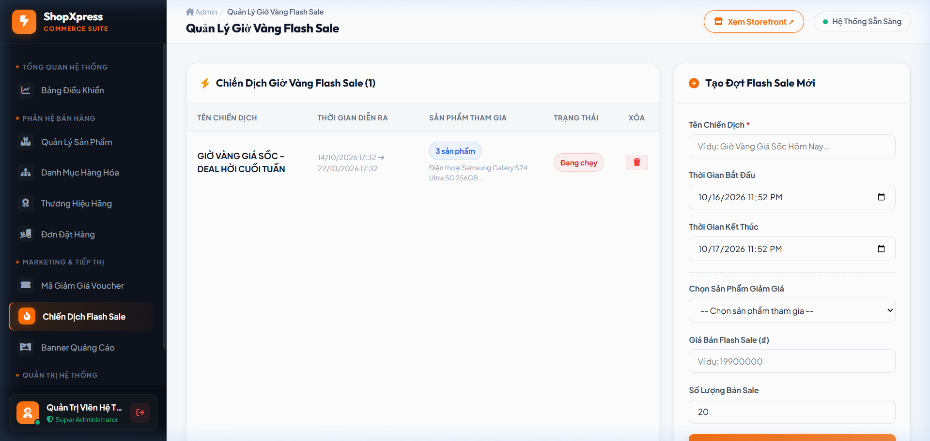
Hình 3.14: Quản lý chiến dịch Giờ Vàng Flash Sale (Admin Flash Sales)
3.3.4. Quản lý đơn hàng và cập nhật trạng thái vận chuyển
Quản trị viên có thể xem danh sách tất cả các đơn hàng do khách gửi về, bấm xem chi tiết từng mặt hàng và thực hiện chuyển trạng thái đơn hàng (từ Chờ xử lý sang Đã xác nhận, Đang giao hàng hoặc Đã hoàn tất).
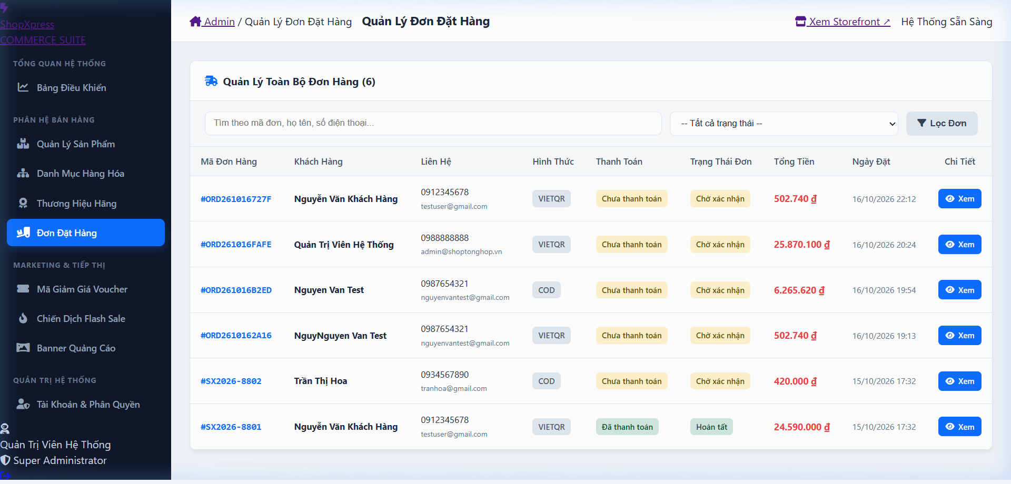
Hình 3.15: Quản lý đơn đặt hàng và cập nhật trạng thái vận chuyển (Admin Orders)
3.3.5. Quản lý người dùng và cơ chế bảo vệ tài khoản Quản trị viên
Trang quản lý tài khoản (/admin/users) hiển thị danh sách thành viên cùng 2 cột nghiệp vụ quan trọng:
- Cột `isAdmin`: Tài khoản có quyền quản trị tối cao được gắn huy hiệu Quản Trị Viên màu cam kèm biểu tượng vương miện nổi bật. Nút xóa tài khoản này bị vô hiệu hóa hoàn toàn (nút màu xám có icon ổ khóa kèm tooltip cảnh báo). Backend PHP cũng từ chối tuyệt đối mọi hành vi xóa tài khoản này.
- Cột `isDelete`: Áp dụng cơ chế xóa mềm (Soft Delete). Khi xóa một tài khoản thông thường, hệ thống chỉ gán cờ isDelete = 1 để ẩn khỏi danh sách đăng nhập mà không làm mất dữ liệu đơn hàng cũ, đồng thời cung cấp nút Khôi phục tài khoản (isDelete = 0) tiện lợi.
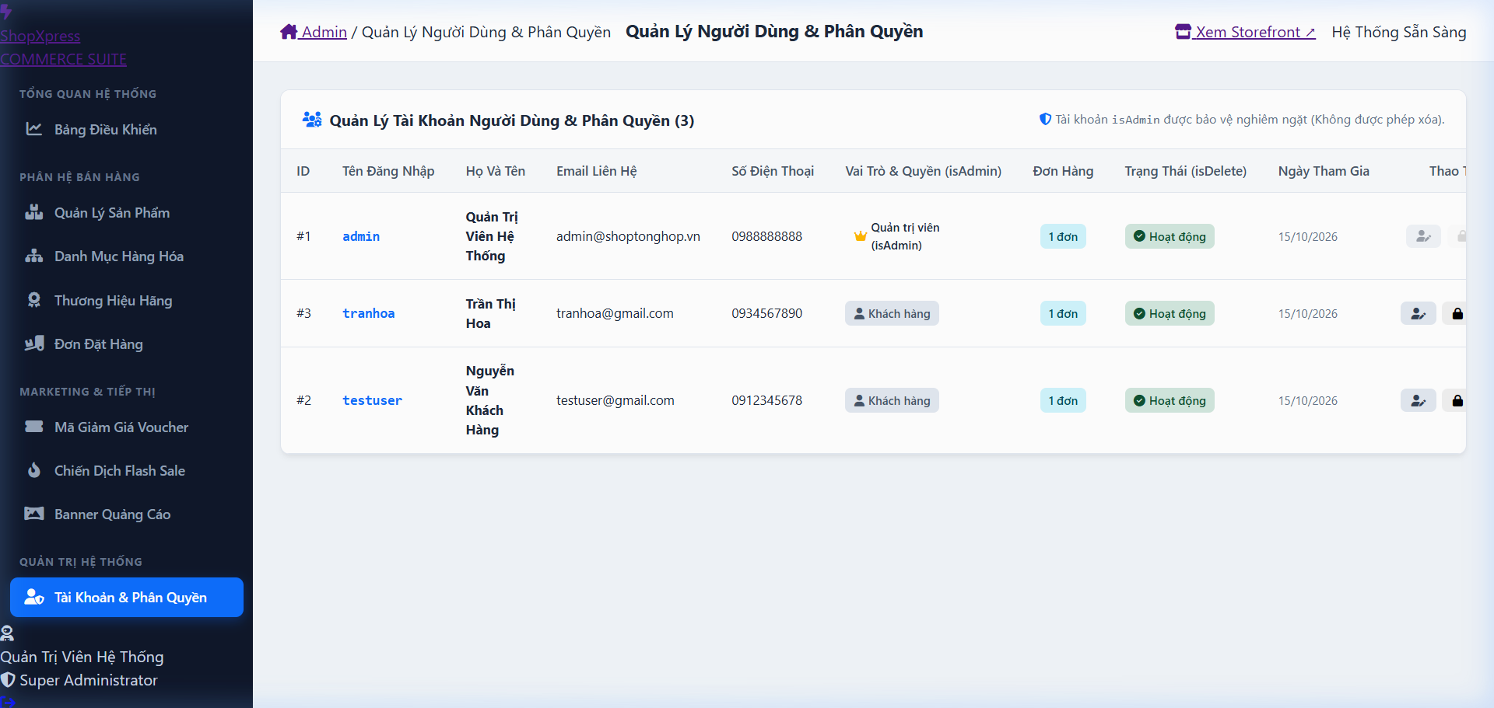
Hình 3.16: Quản lý danh sách người dùng, cột isAdmin và khóa bảo vệ Quản trị viên

CHƯƠNG 4. KIỂM THỬ VÀ ĐÁNH GIÁ KẾT QUẢ ĐẠT ĐƯỢC
4.1. Kịch bản và kết quả kiểm thử chức năng (Functional Testing)
Để đảm bảo chất lượng hệ thống trước khi nghiệm thu, toàn bộ các chức năng Thêm - Sửa - Xóa (CRUD) trên các phân hệ đã được kiểm thử nghiêm ngặt bằng dữ liệu thử nghiệm (sử dụng tiền tố [TEST]):
Bảng 4.1: Kết quả kiểm thử các thao tác CRUD trên hệ thống
STT | Phân hệ kiểm thử | Thao tác kiểm thử | Dữ liệu kiểm thử | Kết quả mong đợi | Kết quả thực tế | Đánh giá
1 | Danh mục (Category) | Thêm - Sửa - Xóa | [TEST] Danh Mục Mới | Dữ liệu lưu đúng bảng, cập nhật thành công và xóa sạch | Lưu, sửa và xóa thành công | ĐẠT
2 | Thương hiệu (Brand) | Thêm - Sửa - Xóa | [TEST] Thương Hiệu Mới | Lưu đúng bảng, đổi tên thành công và xóa sạch | Thực hiện chính xác | ĐẠT
3 | Sản phẩm (Product) | Thêm - Sửa - Xóa | [TEST] Sản Phẩm Thử Nghiệm | Lưu đủ thông số JSON và thư viện ảnh, cập nhật giá, xóa an toàn | Dữ liệu toàn vẹn, xóa sạch | ĐẠT
4 | Mã Voucher | Thêm - Sửa - Xóa | Mã TEST888, giảm 10% | Tạo mã hợp lệ, sửa sang giảm tiền mặt, xóa mã | Thực hiện trơn tru | ĐẠT
5 | Banner quảng cáo | Thêm - Xóa | [TEST] Banner Khuyến Mãi | Hiển thị ngoài trang chủ và xóa khỏi hệ thống | Hoạt động chính xác | ĐẠT
6 | Tài khoản người dùng | Xóa mềm & Khôi phục | Tạo user testuser_crud | Gán isDelete = 1 khi xóa mềm và khôi phục về isDelete = 0 | Chuyển trạng thái đúng | ĐẠT
7 | Bảo vệ tài khoản Admin | Thử xóa Admin (id=1) | Gọi hàm softDelete(1) | Hệ thống từ chối xóa, giữ nguyên tài khoản Quản trị viên | Từ chối xóa tuyệt đối | ĐẠT

4.2. Kiểm thử bảo mật và các trường hợp biên (Security & Edge Cases)
Bảng 4.2: Kết quả kiểm thử bảo mật và xử lý trường hợp biên
STT | Tình huống kiểm thử | Dữ liệu thử nghiệm đưa vào | Phản ứng của hệ thống | Đánh giá an toàn
1 | Thử tấn công SQL Injection | Nhập ' OR '1'='1' -- vào ô tìm kiếm sản phẩm | Câu lệnh PDO Prepared Statement xử lý chuỗi dưới dạng văn bản thuần, không làm sập SQL, không rò rỉ dữ liệu | AN TOÀN (100%)
2 | Thử tấn công XSS | Nhập alert("XSS") vào form | Hàm e() tự động chuyển thành &lt;script&gt;, mã độc không thể thực thi trên trình duyệt | AN TOÀN (100%)
3 | Đặt hàng vượt tồn kho | Số lượng trong kho còn 10, khách cố tình đặt 50 sản phẩm | Hệ thống phát hiện số lượng vượt quá tồn kho và thông báo yêu cầu cập nhật lại giỏ hàng | CHÍNH XÁC
4 | Áp dụng Voucher chưa đủ điều kiện | Mã yêu cầu đơn tối thiểu 300.000 đ, giỏ hàng mới có 100.000 đ | Hệ thống từ chối áp dụng và đưa ra thông báo rõ ràng về số tiền còn thiếu | CHÍNH XÁC
5 | Bỏ trống địa chỉ giao hàng | Khách cố tình để trống trường địa chỉ khi đặt hàng | Hệ thống chặn submit và yêu cầu nhập địa chỉ rõ ràng | CHÍNH XÁC
6 | Khách chưa đăng nhập bấm mua hàng | Khách vãng lai bấm "Thêm Vào Giỏ" hoặc "Mua Ngay" | Hệ thống hiển thị thông báo yêu cầu đăng nhập và tự động chuyển hướng đến /login | CHÍNH XÁC
7 | Kiểm thử giao diện Responsive | Co dãn trình duyệt về màn hình điện thoại (390×844) | Bố cục tự động chuyển sang 1 cột, menu điều hướng và nút mua hàng co dãn mượt mà | HOÀN HẢO

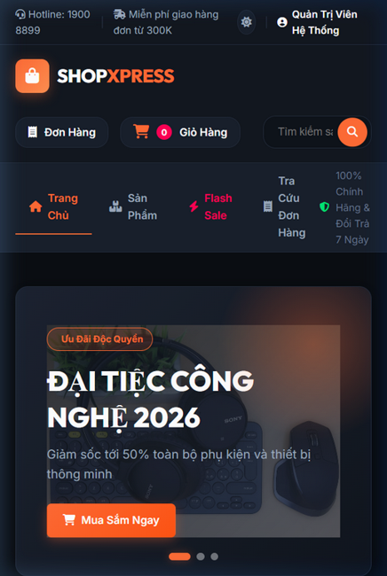
Hình 3.17: Giao diện phản hồi trên màn hình điện thoại di động (Responsive Mobile)
4.3. Đánh giá kết quả đạt được, thuận lợi và khó khăn
4.3.1. Kết quả đạt được
- Về mặt học thuật: Nắm vững và làm chủ hoàn toàn mô hình kiến trúc Pure PHP MVC độc lập, phương pháp tổ chức mã nguồn phân tầng rõ ràng và chuẩn hóa cơ sở dữ liệu 13 bảng đạt chuẩn 3NF.
- Về mặt sản phẩm: Xây dựng thành công website thương mại điện tử ShopXpress với đầy đủ chức năng hiện đại: hỗ trợ Dark/Light Theme, bộ lọc Catalog đa tầng, chi tiết sản phẩm cân đối, giỏ hàng, mã voucher, quản lý sổ địa chỉ giao hàng, sinh mã VietQR tự động, theo dõi tiến trình đơn hàng Stepper và hóa đơn bán lẻ A4.
- Về mặt an toàn: Áp dụng chuẩn bảo mật PDO Prepared Statements chống SQL Injection, mã hóa mật khẩu một chiều bằng thuật toán BCrypt và cơ chế bảo vệ tài khoản Quản trị viên không thể bị xóa.
4.3.2. Những điểm còn hạn chế
- Chức năng thanh toán VietQR hiện tại đang hoạt động ở mức mô phỏng sinh mã thanh toán chuẩn và đồng hồ đếm ngược; chưa tích hợp dịch vụ Webhook ngân hàng tự động để tự đổi trạng thái đơn sang "Đã thanh toán" ngay khi tiền về tài khoản (do yêu cầu phải có tài khoản ngân hàng doanh nghiệp và tên miền Internet công khai).
- Hệ thống mới được thử nghiệm và vận hành trên môi trường máy chủ cục bộ XAMPP, chưa được đưa lên Hosting / VPS thực tế trên Internet.
4.3.3. Hướng phát triển trong tương lai
- Đăng ký tên miền và triển khai website lên máy chủ đám mây (Cloud Server) hoặc máy chủ ảo VPS có cài đặt chứng chỉ bảo mật SSL (HTTPS).
- Tích hợp cổng thanh toán trực tuyến chính thức (VNPay, MoMo, ZaloPay, VietQR Webhook).
- Xây dựng ứng dụng di động (Mobile App) đồng bộ dữ liệu với website thông qua hệ thống RESTful API.
- Bổ sung hệ thống gửi email tự động thông báo trạng thái đơn hàng cho khách hàng qua thư điện tử.

KẾT LUẬN
Sau một thời gian nghiêm túc nghiên cứu, phân tích, thiết kế và lập trình, đề tài "Xây dựng Website Thương mại điện tử bán hàng tổng hợp (ShopXpress)" đã được hoàn thành đúng tiến độ và đáp ứng trọn vẹn toàn bộ các mục tiêu đặt ra ban đầu.
Đề tài đã giải quyết tốt bài toán kinh doanh bán hàng trực tuyến với giao diện thân thiện, hiện đại, hỗ trợ chế độ xem ban đêm (Dark Mode) bảo vệ mắt và tương thích tốt trên các thiết bị di động. Về mặt kỹ thuật, việc tự xây dựng thành công bộ khung Pure PHP MVC kết hợp với MySQL PDO Prepared Statements đã khẳng định tính khả thi của kiến trúc phần mềm hướng đối tượng mạch lạc, mang lại khả năng vận hành ổn định, tốc độ tải trang nhanh và độ an toàn bảo mật cao.
Quá trình thực hiện đồ án đã giúp em củng cố sâu sắc các kiến thức chuyên ngành được học tại trường Đại học Kinh doanh và Công nghệ Hà Nội, đồng thời rèn luyện kỹ năng tự nghiên cứu, giải quyết vấn đề và xây dựng một sản phẩm phần mềm hoàn chỉnh từ con số không. Đây sẽ là nền tảng kiến thức và kinh nghiệm vô cùng quý giá cho công việc của em sau khi tốt nghiệp.

TÀI LIỆU THAM KHẢO
1. Khoa Công nghệ Thông tin – Trường ĐH Kinh Doanh và Công Nghệ Hà Nội, Giáo trình Lập trình Web với PHP và Cơ sở dữ liệu MySQL, Tài liệu lưu hành nội bộ.
2. The PHP Group, PHP Official Documentation & Manual, Truy cập tại: https://www.php.net/manual/en/
3. Oracle Corporation, MySQL 8.0 Reference Manual, Truy cập tại: https://dev.mysql.com/doc/refman/8.0/en/
4. W3Schools, PHP, JavaScript, HTML5 & CSS3 Web Development Tutorials, Truy cập tại: https://www.w3schools.com/
5. Open Web Application Security Project (OWASP), OWASP Top Ten Web Application Security Risks, Truy cập tại: https://owasp.org/www-project-top-ten/
6. Công ty Cổ phần Thanh toán Quốc gia Việt Nam (NAPAS), Tiêu chuẩn kỹ thuật mã phản hồi nhanh (VietQR), Truy cập tại: https://vietqr.net/

